بخش اول :
گزارش اجمالی فعالیتهای دفتر نهاد

1- ایجاد کانال خلوتگاه مجازی - 13 فروردین
2-برگزاری جلسات تفسیر قرآن هر روز در ماه مبارک رمضان در مسجد دانشگاه - 14 فروردین
3-برگزاری مسابقه قرآنی پرتو نور در ایام ماه مبارک رمضان- 18 فروردین
4-برگزاری محفل انس با قرآن- از 18 فروردین
5-اعلام برنامه های ماه مبارک رمضان مسجد امام علی(ع)دانشگاه کاشان - 18 فروردین
6-برگزاری کرسی تلاوت قرآن با حضور استاد علی‌اصغر قدیری‌فرد- شنبه ۲۰ فروردین
7-برگزاری محفل شرح و تفسیر خطبه ۱۹۳ نهج البلاغه (ویژگی و صفات متقین) – 21 فروردین
8-برگزاری جلسات تفسیر حجت الاسلام والمسلمین دکتر شاه فضل – 21 تا 24فروردین
9-برگزاری ویژه برنامه وفات حضرت خدیجه(سلام الله علیها)-23 فروردین
10-ساخت و تهیه کلیپ درباره ویژگی‌های شخصیتیِ حضرت خدیجه (س)توسط گروه رسانه نهاد رهبري -23 فروردین
11-برگزاري زرمایش ((کریمانه)) - 24فروردین
12-برگزاری سفر زیارتی قم - جمکران - ۲۵ فروردین
13-برگزاری کرسی تلاوت قرآن با حضور دکتر حسن احمدی زاده- ۲7 فروردین
14-شرح و تفسیر خطبه ۱۹۳ نهج البلاغه امیرالمومنین علی(علیه السلام) - ۲8 فروردین
15-ویژه برنامه میلاد امام حسن مجتبی(علیه السلام) - ۲8 فروردین
16-تبیین در سیره امام علی(علیه السلام) -29 فروردین
17-برگزاری مسابقه پرتو نور- ۲9 فروردین
18-اعلام نفرات برتر مرحله اول مسابقه پرتو نور- 30 فروردین
19-برگزاري مراسم ویژه شب قدر با سخنرانی حجت الاسلام و المسلمین دکتر جواد خسروي در مسجد دانشگاه کاشان- 29 فروردین
20-سخنرانی مسئول نهاد رهبري در مسجد دانشگاه - 31 فروردین

21-برگزاری ویژه برنامه ماه مبارک رمضان با موضوع جایگاه امیرالمومنین (ع) از دیدگاه قرآن و روایات - 4 اردیبهشت
22-برگزاری جشنواره فرهنگی – آموزشی عروج‌ثانیه‌ها - 5 اردیبهشت
23-دیدار با نماینده ولی فقیه و امام جمعه محترم شهرستان کاشان حجت الاسلام والمسلمین حسینی- 6 اردیبهشت
24-دیدار مسئول نهاد رهبری دانشگاه با اعضای بنیاد حامیان دانشگاه کاشان- 9 اردیبهشت
25-برگزاری کرسی تلاوت قرآن با حضور استاد اصفهانیان (رتبه اول مسابقات بین المللی قرآن در رشته حفظ کل ) - 10 اردیبهشت
26-دیدار صمیمانه مسئول نهاد رهبری دانشگاه با جمعی از اساتید دانشکده انسانی و گرامیداشت روز معلم- 12 اردیبهشت
27-برگزاری زرمایش همدلی و کمک مومنانه - 15 اردیبهشت
28-برگزاریکرسی علمی ترویجی "تحلیلی در وجود سایر ادیان در حکومت جهانی امام عصر و اثبات دین واحد"- ۱۷ اردیبهشت
29-برگزاری مسابقه کتابخوانی باران خوبی ها(شرح خطبه متقین - حجت الاسلام و المسلمین پناهیان) - ۱8 اردیبهشت
30-گزارش تصویری اردوی برادران خوابگاه قمصر - 21 اردیبهشت
31-اقامه نماز و سخنرانی نماینده ولی فقیه و امام جمعه محترم شهرستان کاشان در مسجد دانشگاه کاشان- 21 اردیبهشت
32-پیام تسلیت دفتر نهاد رهبری دانشگاه کاشان در پی ارتحال عالم ربانی آیت الله فاطمی نیا - 26 اردیبهشت
33-نشست صمیمی مسئول نهاد رهبری دانشگاه با دبیران تشکل ها و کانون های دانشجویی- ۳۱ اردیبهشت
34-دیدار با خانواده شهید محسن اسلامی -1 خرداد
35-تقدیر مسئول نهاد رهبری دانشگاه کاشان از فعالین دانشجویی واحد رسانه دفتر نهاد رهبری-1 خرداد
36-برگزاری جلسه همفکری و هم افزایی دفتر نهاد رهبری دانشگاه با اساتید دانشکده معماری هنر -3 خرداد
37-اقامه عزای دانشگاهیان به مناسبت شهادت رئیس مکتب تشیّع – 7 خرداد
38-اعلام برنامه های هفته بزرگداشت ارتحال رهبر کبیر انقلاب حضرت امام خمینی(ره)- 8 خرداد
39-اعلام برنامه هفتگی دیدار عمومی دانشگاهیان با دفتر نهاد رهبری دانشگاه کاشان- 8 خرداد
40-برگزاری جلسه هم اندیشی ائمه جماعات دانشگاه با مسئول نهاد رهبری دانشگاه کاشان - 8 خرداد
41-برگزاری ویژه برنامه سالگرد ارتحال حضرت امام خمینی(ره)- 10 خرداد
42-برگزاری نشست ویژه اساتید مدعو و هیات علمی گروه معارف دانشگاه کاشان- 17 خرداد
43-سخنرانی مسئول نهاد رهبری در آئین تکریم و تجلیل از کارگران دانشگاه کاشان همراه با شادیانه دهه کرامت- 21 خرداد
44-خدمت رسانی کتابخانه پایداری به دانشجویان - 30 خرداد
45-خدمت رسانی مرکز IT دینی به دانشجویان در ایام فرجه و امتحانات - 30 خرداد
46-برگزاری طرح ملی حفظ قرآن کریم- 30 خرداد
47-سخنرانی مسئول نهاد رهبری در نشست هم اندیشی هیات رئیسه و اعضای هیات علمی دانشکده ادبیات و زبان خارجی – 5 تیر
48-سخنرانی مسئول نهاد رهبری در نشست هیئت رئیسه با اعضای هیات علمی دانشکده علوم انسانی و حقوق– 12 تیر
49-نذر قربانی - 15 تیر
50-مراسم تجدید پیمان و غبارروبی از گلزار شهدای گمنام دانشگاه کاشان- 21 تیر
51-تقدیر از خانم حاجی قدیری فعال فرهنگی - اخلاقی در عرصه عفاف و حجاب به مناسبت روز بزرگداشت عفاف و حجاب- 21 تیر
52-برگزاری نشست برنامه ریزی و هماهنگی "حامیم" دانشگاه کاشان- 22 تیر
53-ضیافت غدیر – 24 تیر
54-عرض تسلیت دفتر نهاد رهبری در پی درگذشت پدر گرامی مدیر فرهنگی دانشگاه کاشان – 24 تیر
55-برگزاری نشست صمیمانه مسئول نهاد رهبری دانشگاه کاشان با دبیران واعضای شورای تشکلها و کانونهای دانشجویی - ۲۵ تیر
56-برگزاری دوره توانمندسازی دانشجویان فعال فرهنگی، سیاسی و اجتماعی حلقه های میانی (حامیم ) – 29 مرداد
57-بیانیه نهاد رهبری دانشگاه‌ کاشان و اعلام برائت از جریان فتنه و درخواست برخورد قاطع و مناسب با فتنه گران- 20مرداد
58-نشست صمیمی مسئول نهاد رهبری دانشگاه کاشان با دانشجویان فعال فرهنگی در طرح حامیم – 7 شهریور
59-برگزاری مراسم سالروز شهادت امام حسن مجتبی(علیه السلام) و یادبود ارتحال حضرت آیت الله محمد علی ناصری- 13 شهریور
60-برگزاري آزمونهاي آنلاین پایان ترم حوزه علوم اسلامی دانشگاهیان توسط سامانه آزمون سایت نهاد رهبري - 11 تیر
61-آغاز ثبت نام ترم پاییز ۱۴۰۱حوزه علوم اسلامی دانشگاهیان کاشان -27 شهریور
62-ضبط سخنرانی های ایراد شده در مسجد دانشگاه
63-تهیه فرم پرسشنامه نظرسنجی ویژه عتبات دانشگاهیان - 20 فروردین
64-ثبت نام نشست هم اندیشی اساتید(اردوی مرق) - 27 اردیبهشت
65-فرم ثبت اطلاعات برنامه ملی حفظ قرآن - 22 خرداد
66-فرم فراخوان دعوت به همکاري اساتید - 25 خرداد
67-فرم ارزیابی اساتید طرح اندیشه تمدن ساز-28 خرداد
68-پرسشنامه تبیین وضعیت فرهنگی دانشگاه -21 تیر
69-ارزیابی مربیان طرح اندیشه تمدن ساز-25 تیر
70-ارزیابی دبیران طرح اندیشه تمدن ساز- 25 تیر
71-فرم مصاحبه 1 طرح "حامیم" - 29 تیر
72-فرم ثبت نام در طرح "حامیم"-29 تیر
73-فرم مصاحبه2 طرح "حامیم" - 19 مرداد
74-تهیه فرم ثبت اطلاعات طرح سلام دانشجو جدیدالورد- 6 شهریور
75-تهیه نمودار نتایج ارزیابی اساتید طرح اندیشه تمدن ساز با توجه به اولین فرم ارزیابی ) حاوی 6 سوال ( -5 مرداد
76-تهیه نمودار نتایج ارزیابی اساتید طرح اندیشه تمدن ساز با توجه به فرم ارزیابی ارسال شده از نهاد مرکز) 10 سوال ( - 5 مرداد
77-تهیه نمودار نتایج ارزیابی دبیران طرح اندیشه تمدن ساز با توجه به فرم ارزیابی ارسال شده از نهاد مرکز) 10 سوال ( - 5 مرداد

78-گزارش عملکرد 6 ماهه واحد خواهران و حوزه علوم اسلامی دانشگاهیان کاشان:
- پیگیری مشکلات تاسیساتی و نظافت سالن ریحانه خوابگاه خواهران
-اطلاع رسانی برگزاری ترم تابستان حوزه علوم اسلامی دانشگاهیان کاشان
- پاسخ گویی به تماس های تلفنی دانشجویان در مورد ترم تابستانی حوزه علوم اسلامی دانشگاهیان
- ارسال لیست نامه نمرات معادل سازی دانشجویان به آموزش کل جهت تطبیق نمرات
- شرکت در جلسه شورای دفتر نهاد رهبری
- ثبت نمرات دروس ترم زمستان 1400 در سیستم آموزشی حوزه علوم اسلامی دانشگاهیان
- تماس با اساتید حوزه علوم اسلامی جهت دریافت شماره کارت بابت پرداخت حق التدریس
- هماهنگی با مدیریت محترم حوزه و پیگیری امور حوزه علوم اسلامی دانشگاهیان
- درج مطالب فرهنگی و مذهبی متناسب با زمان در کانال حوزه
- ارتباط گیری با دانشجویان دختر در بعضی از کانون ها و تشکلات
- شرکت در برنامه های شب مربوط به نهاد رهبری و فرهنگی در خوابگاه خواهران
-حضور در اردوهای دانشجویی با توجه به فرمایش مسئول محترم نهاد
-حضور 3 شب در هفته در ماه های اردیبهشت و خرداد بخصوص در هفته خوابگاه ها جهت انجام امور نهاد رهبری

بخش دوم :
گزارش تفصیلی فعالیتهای دفتر نهاد

ایجاد کانال خلوتگاه مجازی - 13 فروردین
در راستای کمال بهره وری و فیض الهی از ماه پربرکت رمضان و اعتلای روحیه معنوی دانشجویان و بهره‌مندی از برنامه‌های تفسیر روزانه قرآن کریم، احکام، سخنرانی‌ها، احادیث، یادآوری ایام و اعمال ، ساعات معنوی و مسابقه کتابخوانی کانال خلوتگاه مجازی ایجاد گردید.
https://chat.whatsapp.com/BUpYG9gsRcX6641KqOApOC


برگزاری جلسات تفسیر قرآن هر روز در ماه مبارک رمضان در مسجد دانشگاه - 14 فروردین
حجت الاسلام و المسلمین فاطمی ملایر با اشاره به دومین سوره از کتاب نورانی قرآن کریم بیان داشت: رفاقت این نیست که هر دو زیر باران خیس شوید. رفاقت آن است که، دوست شما چتر شود برای شما و اجازه ندهد شما خیس شوید و شما حتی متوجه نشوید. چقدر خدای بزرگ در زندگی برای ما چتر بوده است.
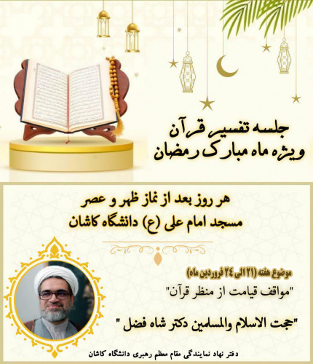
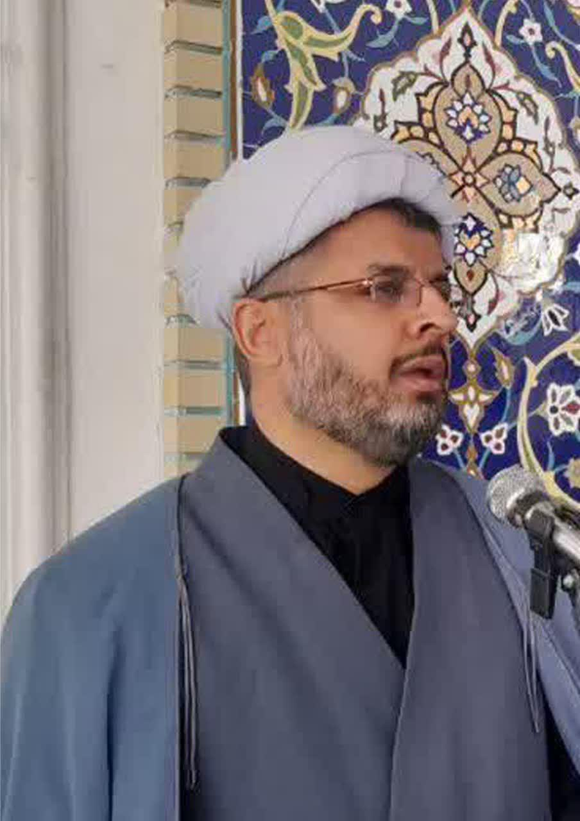

برگزاری مسابقه قرآنی پرتو نور در ایام ماه مبارک رمضان- 18 فروردین

نحوه شرکت در مسابقه:
فقط کافی است نام و نام خانوادگی به همراه پاسخ صحیح را در قالب عدد 5 رقمی به شماره 09384161882 در واتساپ ارسال نمایید.
مهلت پاسخگویی به سوالات: هرشب تا ساعت 21
جوایز مسابقه:
در نیمه و پایان ماه مبارک رمضان به افرادی که بیشترین امتیاز را کسب کرده باشند جوایزی اهدا خواهد شد
همچنین به قید قرعه بین تمامی شرکت کنندگان در مسابقه جوایزی اهدا می شود.

برگزاری محفل انس با قرآن- از 18 فروردین
به همت دفتر نهاد نمایندگی مقام معظم رهبري در دانشگاه کاشان و پایگاه بسیج کارمندان دانشگاه شنبه های هر هفته ماه مبارک رمضان بعد از اقامه نماز جماعت ظهر و عصر کرسی تلاوت قرآن کریم با حضور اساتید و قاریان برجسته شهرستان در مسجد امام علی (ع) دانشگاه کاشان برگزار گردید .



اعلام برنامه های ماه مبارک رمضان مسجد امام علی(ع)دانشگاه کاشان - 18 فروردین
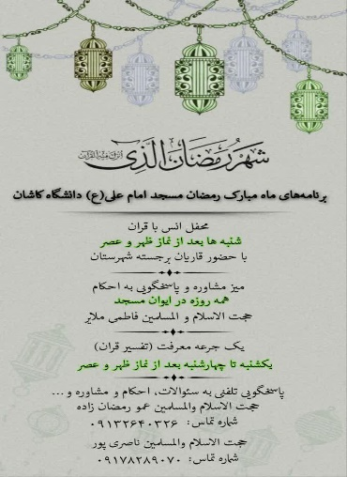
1-محفل انس با قران
شنبه ها بعد از نماز ظهر و عصر با حضور قاریان برجسته شهرستان
2-میز مشاوره و پاسخگویی به احکام
همه روزه در ایوان مسجد حجت الاسلام و المسلمین فاطمی ملایر
3-یک جرعه معرفت(تفسیر قران)
یکشنبه تا چهارشنبه - بعد از نماز ظهر و عصر
4-پاسخگویی تلفنی به سئوالات،احکام و مشاوره و...
حجت الاسلام والمسلمین عمو رمضان زاده
حجت الاسلام والمسلمین ناصری پور

برگزاری کرسی تلاوت قرآن با حضور استاد علی‌اصغر قدیری‌فرد- ۲۰ فروردین
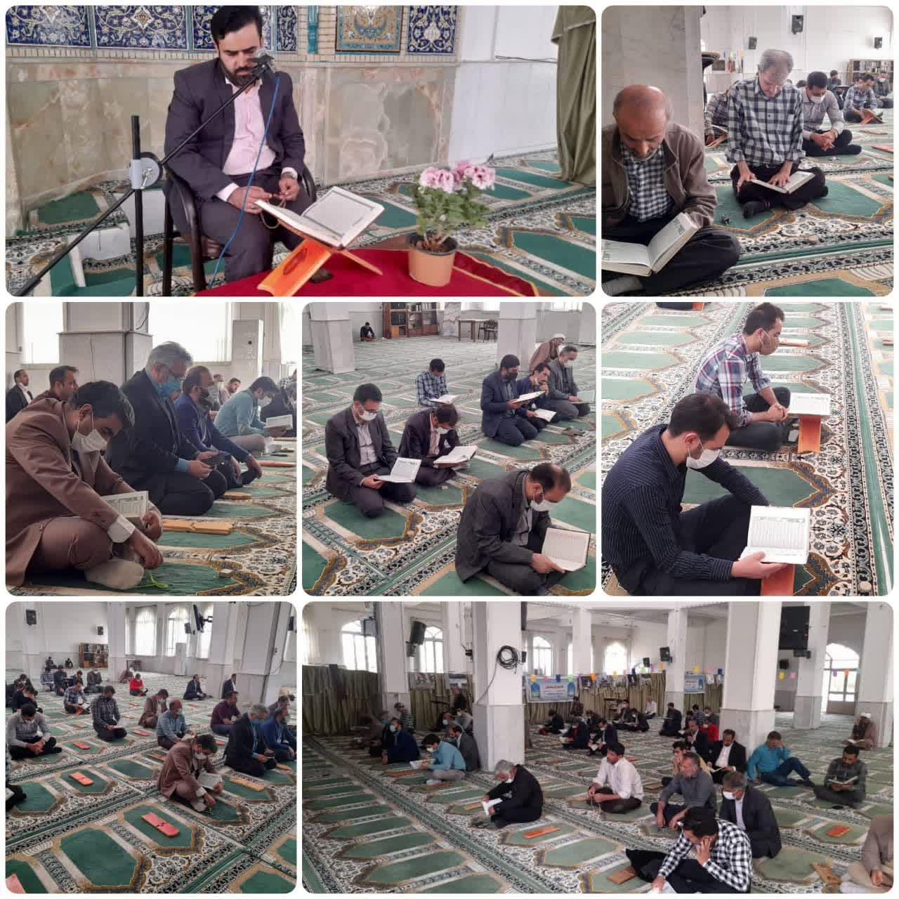
به همت دفتر نهاد نمایندگی مقام معظم رهبری و پایگاه بسیج کارمندان دانشگاه کاشان، کرسی تلاوت قرآن کریم با حضور استاد علی‌اصغر قدیری‌فرد در مسجد امام علی (ع) دانشگاه کاشان بعد از اقامه نماز جماعت ظهر و عصر برگزار شد.

برگزاری محفل شرح و تفسیر خطبه ۱۹۳ نهج البلاغه (ویژگی و صفات متقین) – 21 فروردین
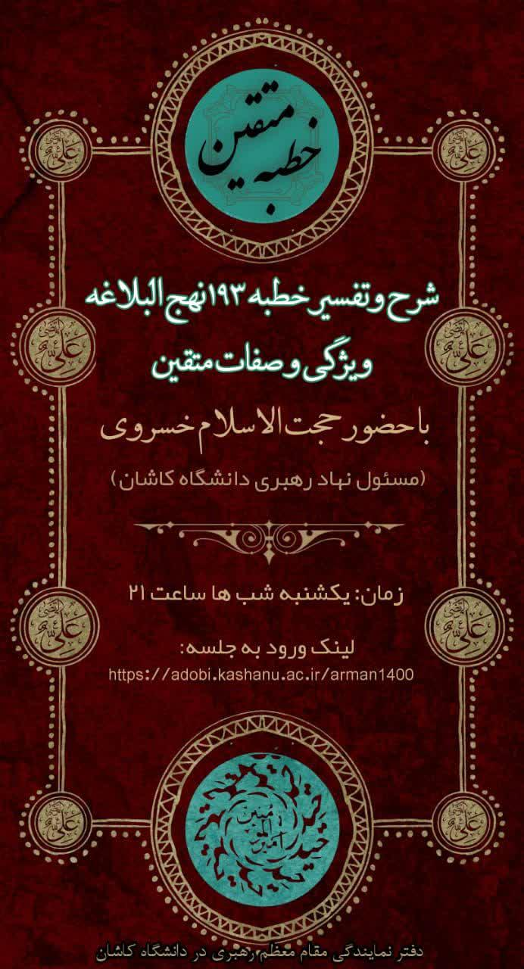

به همت دفتر نهاد نمایندگی مقام معظم رهبری دانشگاه کاشان و تشکل دانشجویی عدالتخواه برگزاری محفل شرح و تفسیر خطبه ۱۹۳
نهج البلاغه (ویژگی و صفات متقین) با سخنرانی حجت الاسلام و المسلمین دکتر جواد خسروی "مسئول نهاد رهبری دانشگاه کاشان" ، یکشنبه شب ها ساعت ۲۱ بصورت مجازی و از طریق لینک ورود ذیل برگزار گردید.
https://adobe.kashanu.ac.ir/arman1400

برگزاری جلسات تفسیر حجت الاسلام والمسلمین دکتر شاه فضل – 21 تا 24فروردین
به همت دفتر نهاد نمایندگی مقام معظم رهبری دانشگاه کاشان جلسات تفسیر قرآن موضوع مواقف قیامت از 21 فروردین بعد از نماز ظهر و عصر در مسجد امام علی (ع)دانشگاه کاشان و با سخنرانی "حجت الاسلام والمسلمین دکتر شاه فضل"برگزار گردید.

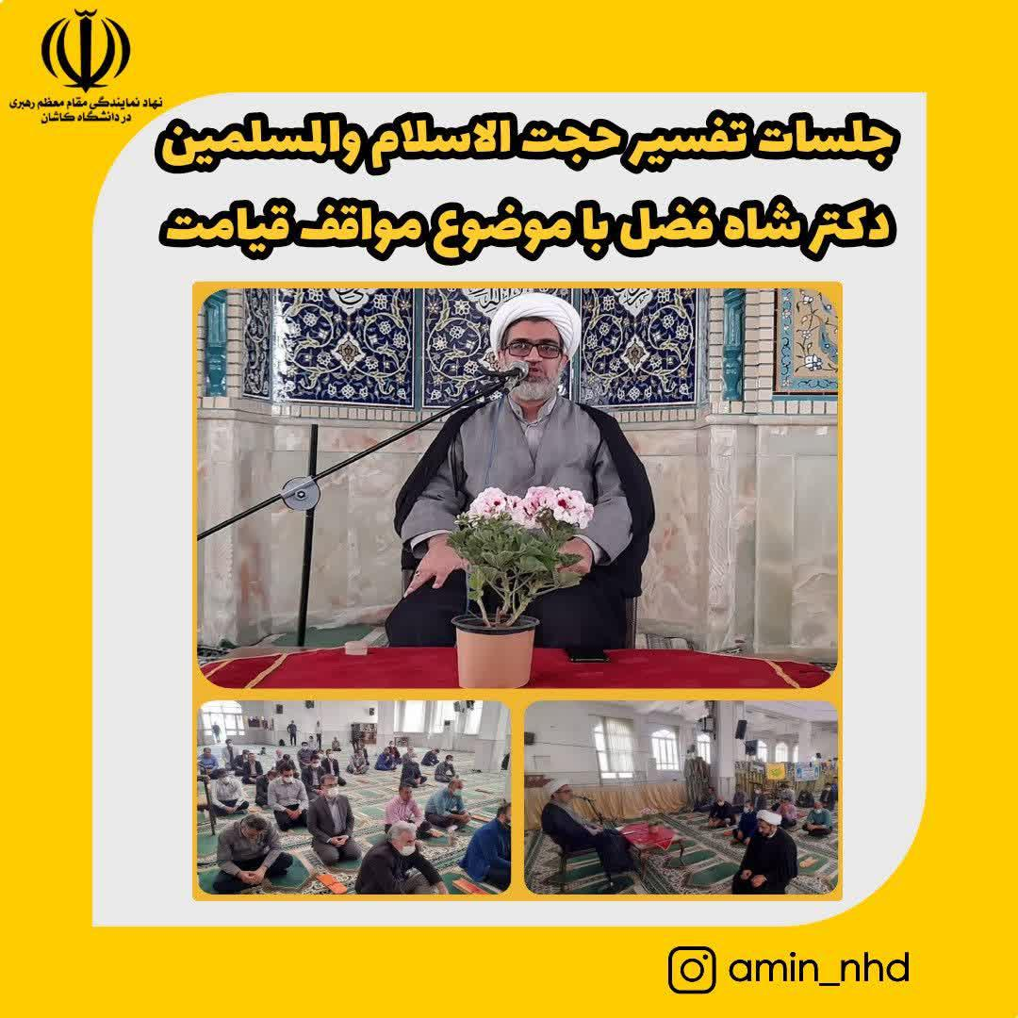

برگزاری ویژه برنامه وفات حضرت خدیجه(سلام الله علیها)-23 فروردین
به همت دفتر نهاد نمایندگی مقام معظم رهبری دانشگاه کاشان ویژه برنامه وفات حضرت خدیجه (س) سه شنبه ۲۳ فروردین بعد از نماز ظهر و عصردر مسجد امام علی (ع)دانشگاه کاشان و با سخنرانی "حجت الاسلام والمسلمین دکتر شاه فضل" و مداحی آقای طالبی برگزار گردید.



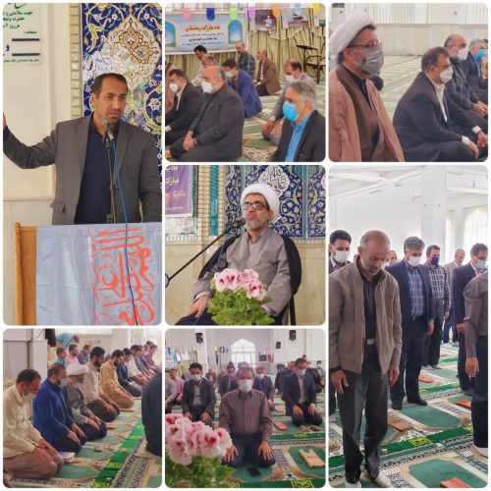

ساخت و تهیه کلیپ درباره ویژگی‌های شخصیتیِ حضرت خدیجه (س)توسط گروه رسانه نهاد رهبري دانشگاه کاشان-23 فروردین

بیان فضایل توسط حجت‌الاسلام محمدحسین آسیابان

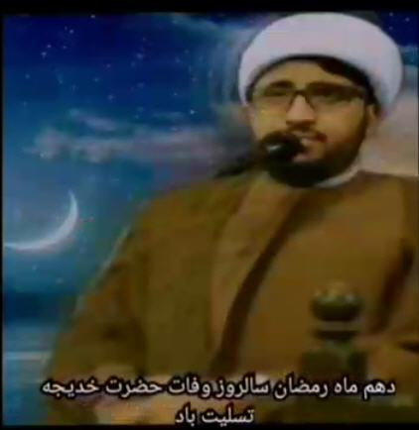

برگزاري زرمایش ((کریمانه)) - 24فروردین
به همت مرکز نیکوکاري کریمه اهل بیت وابسته به نهاد نمایندگی مقام معظم رهبري دانشگاه کاشان و بسیج اساتید، کارمندان و دانشجویان دانشگاه کاشان و همزمان با ایام میلاد کریم اهلبیت حضرت امام حسن مجتبی (ع) و لیالی قدر، زرمایش ((کریمانه)) از تاریخ 24 تا30 فروردین برگزار شد.


برگزاری سفر زیارتی قم - جمکران - ۲۵ فروردین
به همت دفتر نهاد نمایندگی مقام معظم رهبري در دانشگاه کاشان و تشکل دانشجویی عدالتخواه، اردوی زیارتی قم - جمکران در تاریخ ۲۵ فروردین برگزار شد.


برگزاری کرسی تلاوت قرآن با حضور دکتر حسن احمدی زاده- ۲7 فروردین
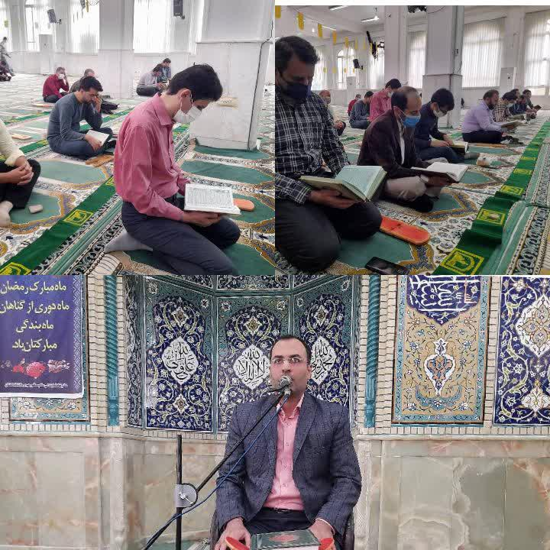

به همت دفتر نهاد نمایندگی مقام معظم رهبری و پایگاه بسیج کارمندان دانشگاه کاشان، کرسی تلاوت قرآن کریم با حضور دکتر حسن احمدی زاده در مسجد امام علی (ع) دانشگاه کاشان بعد از اقامه نماز جماعت ظهر و عصر برگزار شد.

شرح و تفسیر خطبه ۱۹۳ نهج البلاغه امیرالمومنین علی(علیه السلام) - ۲8 فروردین
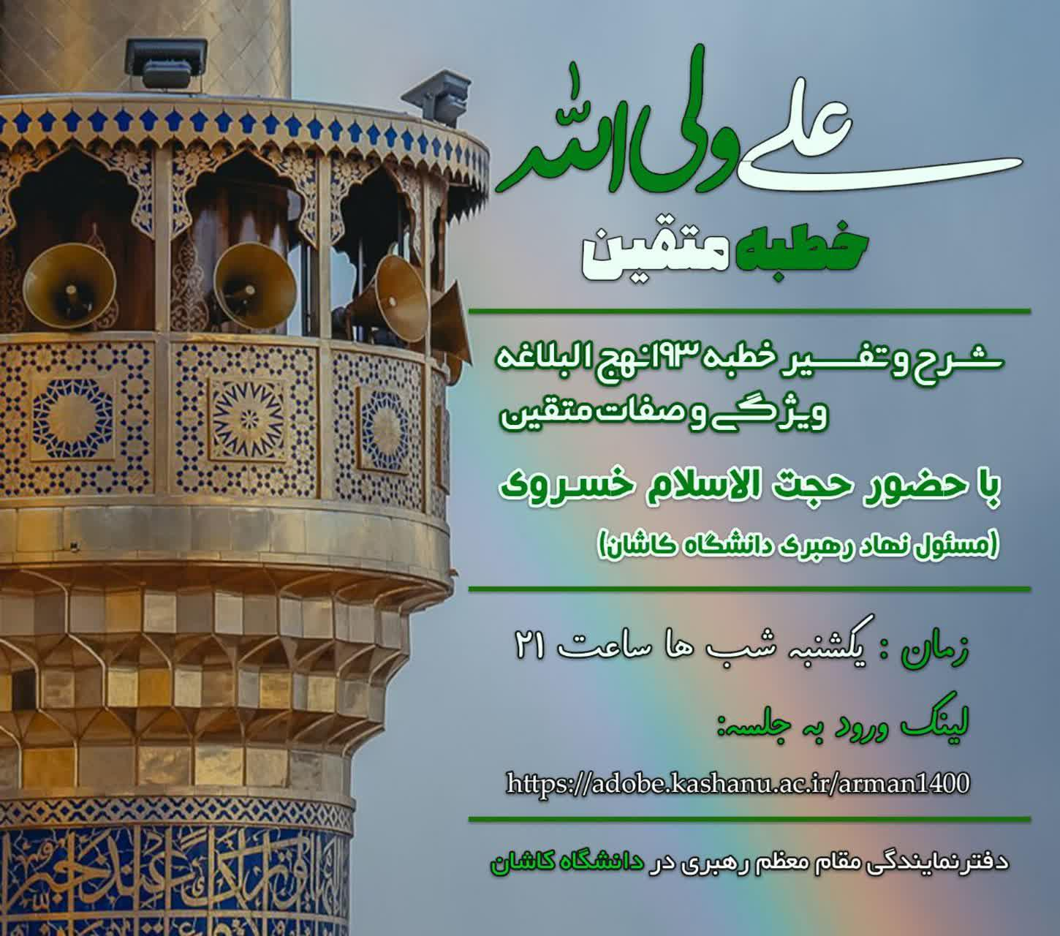
به همت دفتر نهاد نمایندگی مقام معظم رهبری دانشگاه کاشان جلسه تبیین در سیره امام علی(ع) با سخنرانی حجت الاسلام و المسلمین دکتر جواد خسروی "مسئول نهاد رهبری دانشگاه کاشان" یکشنبه28 فروردین ساعت ۲۱ بصورت مجازی و از طریق لینک ذیل برگزار گردید.
https://adobe.kashanu.ac.ir/arman1400

ویژه برنامه میلاد امام حسن مجتبی(ع) - ۲8 فروردین
به همت دفتر نهاد نمایندگی مقام معظم رهبری دانشگاه کاشان ویژه برنامه میلاد امام حسن مجتبی(ع) با سخنرانی حجت الاسلام و المسلمین دکتر جواد خسروی "مسئول نهاد رهبری دانشگاه کاشان"و با مداحی آقای طالبی ، یکشنبه28 فروردین بعد از نماز ظهر و عصر درمسجد امام علی (ع) دانشگاه برگزار گردید.



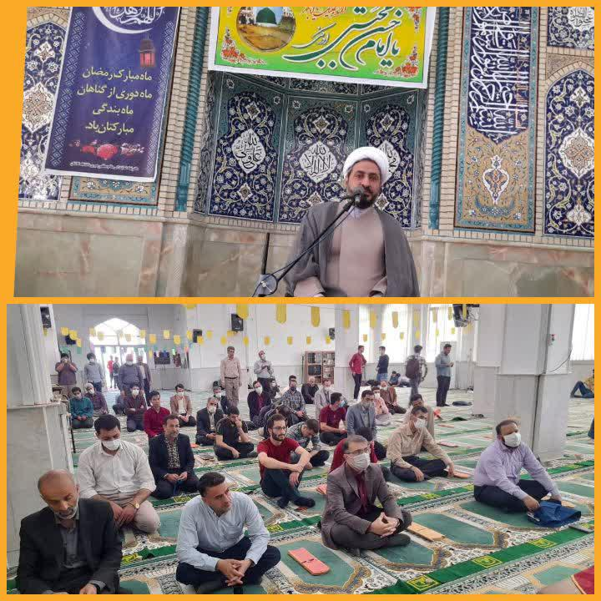

تبیین در سیره امام علی(ع) -29 فروردین
به همت دفتر نهاد نمایندگی مقام معظم رهبری دانشگاه کاشان جلسه تبیین در سیره امام علی(ع) با سخنرانی حجت الاسلام و المسلمین دکتر جواد خسروی "مسئول نهاد رهبری دانشگاه کاشان" از یکشنبه 29-1-1401 تا چهارشنبه 31-1-1401 بعد از اقامه نماز ظهر و عصر در مسجد دانشگاه برگزار گردید.


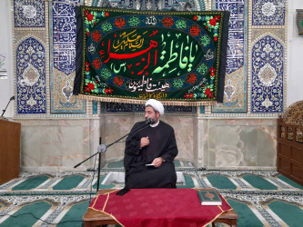

برگزاری مسابقه پرتو نور- ۲9 فروردین
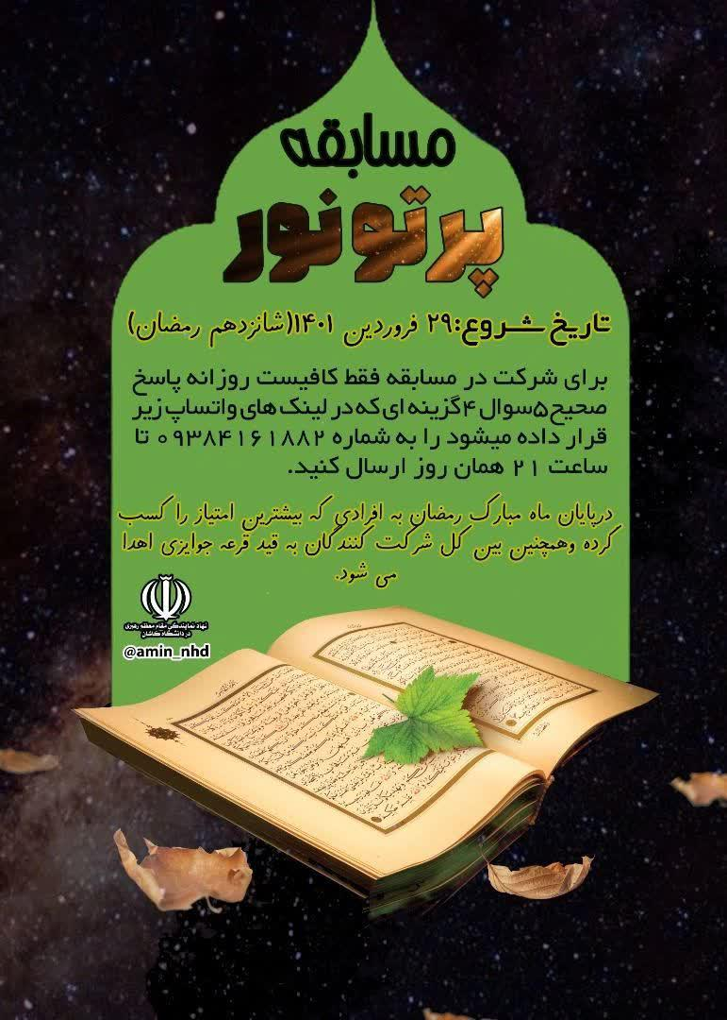
تاریخ شروع:۲۹ فروردین ۱۴۰۱(شانزدهم رمضان)
✅نحوه شرکت در مسابقه:
برای شرکت در مسابقه فقط کافیست روزانه پاسخ صحیح ۵سوال ۴گزینه ای که در لینک های واتساپ زیر قرار داده میشود را به شماره 09384161882 تا ساعت ۲۱ همان روز ارسال کنید.

https://chat.whatsapp.com/BUpYG9gsRcX6641KqOApOC
https://chat.whatsapp.com/DMZ4gRoUWKM14nziPeMNzS
درپایان ماه مبارک رمضان به افرادی که بیشترین امتیاز را کسب کرده وهمچنین بین کل شرکت کنندگان به قید قرعه جوایزی اهدا می شود.

اعلام نفرات برتر مرحله اول مسابقه پرتو نور- 30 فروردین
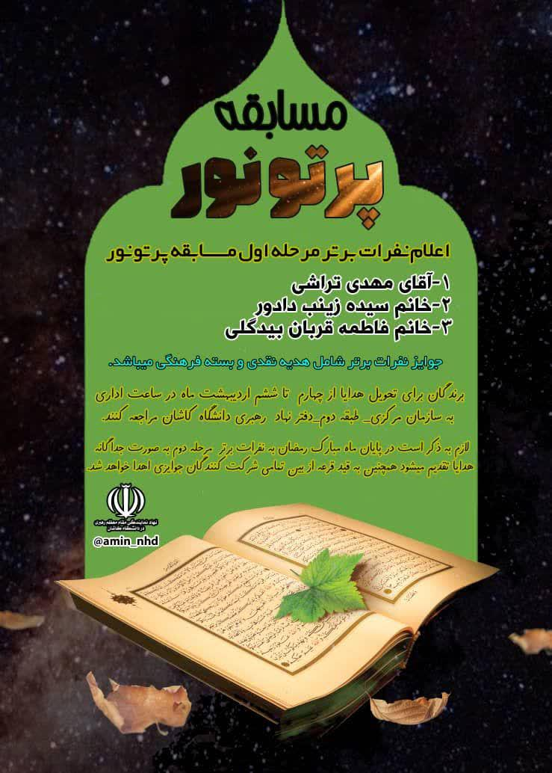
۱_آقای مهدی تراشی
۲_خانم سیده زینب دادور
۳_خانم فاطمه قربان بیدگلی
جوایز نفرات برتر شامل هدیه نقدی و بسته فرهنگی میباشد.
برندگان برای تحویل هدایا از چهارم تا ششم اردیبهشت در ساعت اداری به سازمان مرکزی طبقه دومدفتر نهاد رهبری دانشگاه کاشان مراجعه کنند.

برگزاري مراسم ویژه شب قدر با سخنرانی حجت الاسلام و المسلمین دکتر جواد خسروي در مسجد دانشگاه کاشان- 29 فروردین

مسئول نهاد نمایندگی مقام معظم رهبری دانشگاه کاشان حجت الاسلام والمسلمین دکتر جواد خسروی درجمع دانشجویان شرکت کننده در مراسم شب قدر، مسجد امام علی(ع) دانشگاه کاشان به ایراد سخنرانی پرداختند.

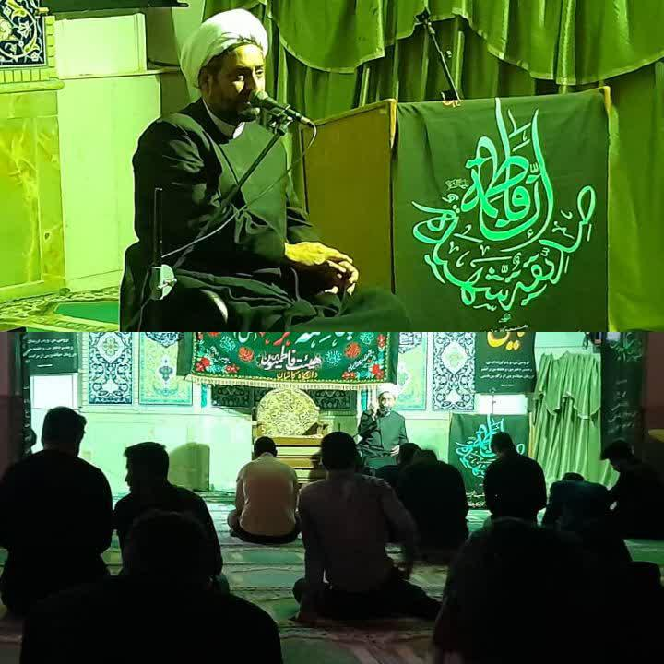

سخنرانی مسئول نهاد رهبري دانشگاه کاشان در مسجد دانشگاه - 31 فروردین
حجت الاسلام و المسلمین دکتر جواد خسروی "مسئول نهاد رهبری دانشگاه کاشان"ماه رمضان را فرصت مناسبی برای بیان سیره امیر المومنین در مباحث مواجهه با مردم و اقدامات مسئولین در برابر آنها دانستند.

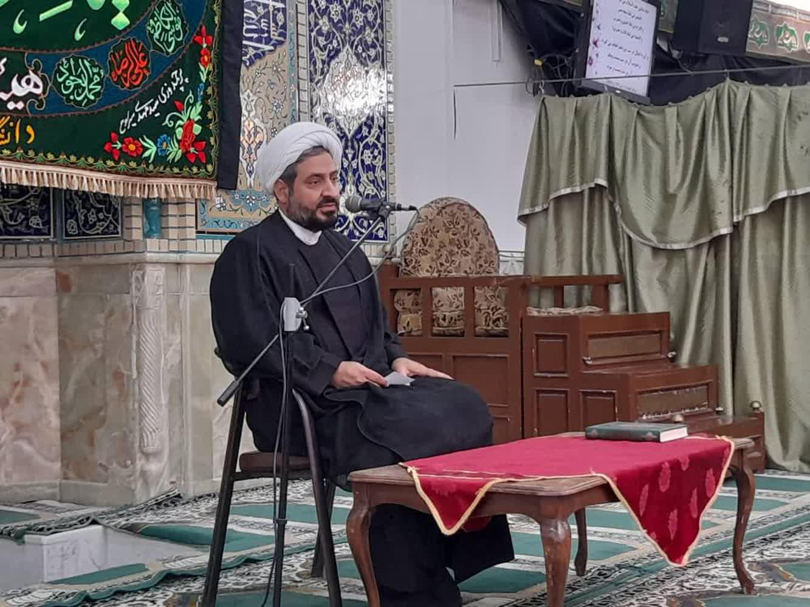

برگزاری ویژه برنامه ماه مبارک رمضان با موضوع جایگاه امیرالمومنین (ع) از دیدگاه قرآن و روایات در مسجد دانشگاه - 4 اردیبهشت
به همت دفتر نهاد نمایندگی مقام معظم رهبری دانشگاه کاشان ویژه برنامه شهادت امام علی(ع) با سخنرانی حجت الاسلام والمسلمین فاطمی ملایر با موضوع جایگاه امیرالمومنین (ع) از دیدگاه قرآن و روایات از 4 تا 7 اردیبهشت بعد از نماز ظهر و عصر درمسجد امام علی (ع) دانشگاه برگزار گردید.



برگزاری جشنواره فرهنگی – اموزشی عروج‌ثانیه‌ها - 5 اردیبهشت

با هدف افزایش اثربخشی لحظات، ساعات و روزهای معنوی ماه مبارک رمضان در رشد و ارتقای جامعه دانشگاهی ، دفتر نهاد مقام معظم رهبری در دانشگاه کاشان با همکاری مرکز آموزش مجازی دانشگاهیان اقدام به برگزاری "جشنواره ملی عروج‌ثانیه‌ها" با هدف یادگیری و ارتقای معرفتی ویژه دانشجویان، کارکنان و استادان نموده است.
آدرس لینک ثبت نام :
https://ecnahad.ir/channel/269

دیدار با نماینده ولی فقیه و امام جمعه شهرستان کاشان حجت الاسلام والمسلمین حسینی- 6 اردیبهشت

دیدار صمیمانه مسئول نهاد نمایندگی مقام معظم رهبری و اعضای دفتر نهاد رهبری دانشگاه کاشان با نماینده ولی فقیه و امام جمعه شهرستان کاشان حجت الاسلام والمسلمین حسینی در روز سه شنبه 6 اردیبهشت ماه1401 برگزار شد.
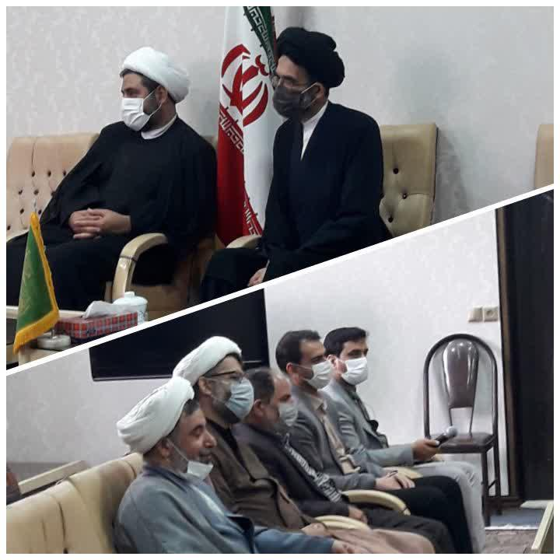
نماینده ولی فقیه و امام جمعه کاشان ضمن عرض خدا قوت به مجموعه دفتر نهاد دانشگاه کاشان، بر توجه و استفاده صحیح از رسانه به عنوان ابزار مورد استفاده دانشجویان تاکید کردند و اظهار داشتند تلاش کنید تا با بهره مندی از هنر در تبلیغ دین دلهای جوانان آماده برای پذیرش را به سمت دین سوق دهید.
وی تصریح کرد دفتر نهاد رهبری می تواند خوراک لازم فکری به قشر دانشگاهی را با توجه به بحث جهاد تبیین تولید کند.
ایشان در پایان ضمن تاکید ویژه به بحث عفاف و حجاب و قوانین مربوط به آن در دانشگاه به لزوم پرداختن به مسئله نماز و زیبایی های آن اشاره کردند.

دیدار مسئول نهاد نمایندگی مقام معظم رهبری دانشگاه با اعضای بنیاد حامیان دانشگاه کاشان- 9 اردیبهشت
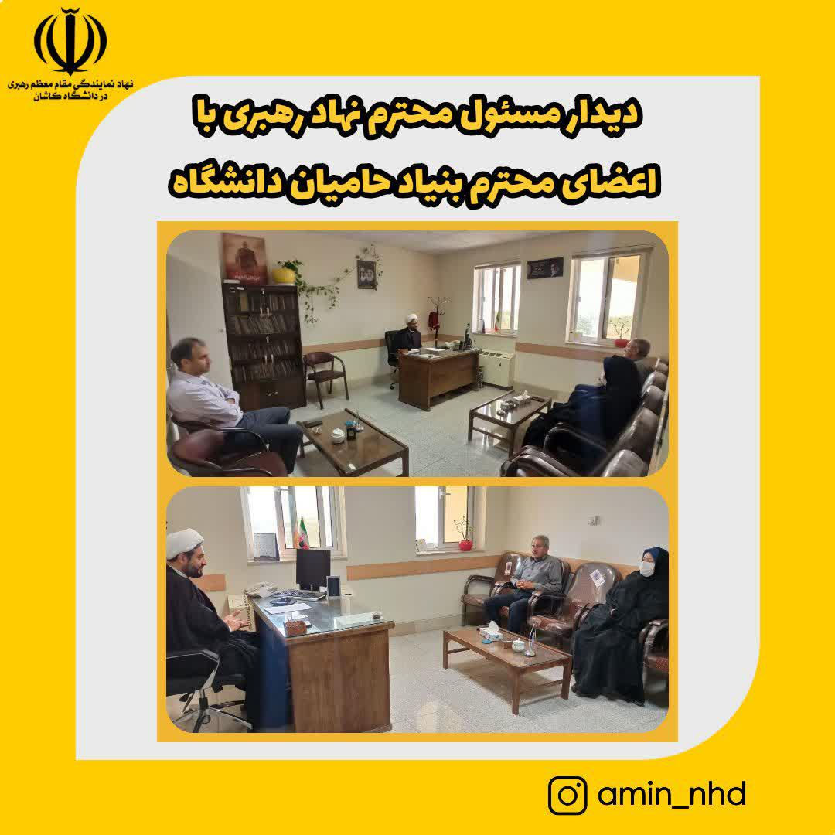

برگزاری کرسی تلاوت قرآن با حضور استاد اصفهانیان (رتبه اول مسابقات بین المللی قرآن در رشته حفظ کل قرآن ) - 10 اردیبهشت
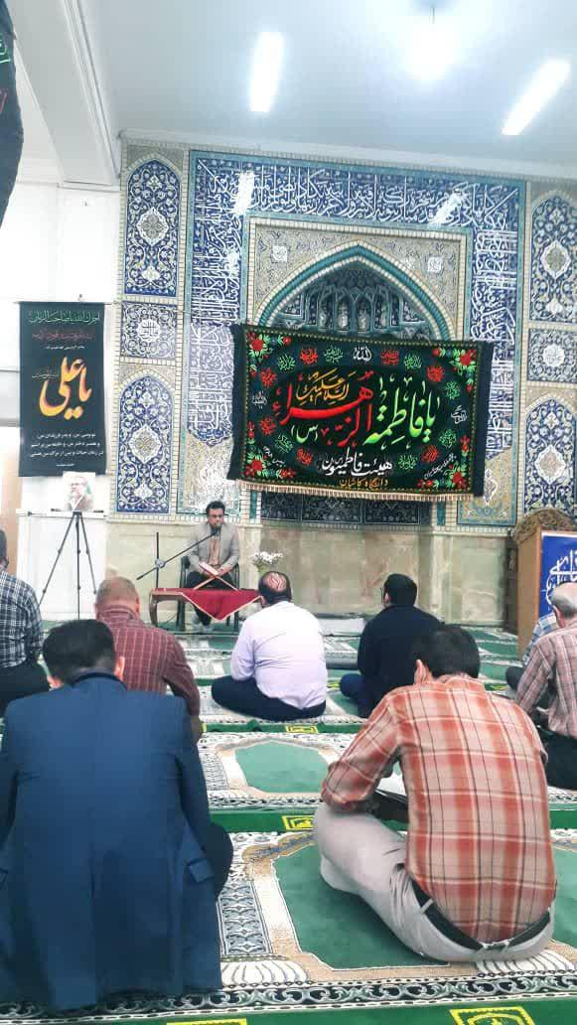

به همت دفتر نهاد نمایندگی مقام معظم رهبری و پایگاه بسیج کارمندان دانشگاه کاشان، کرسی تلاوت قرآن کریم با حضور استاد اصفهانیان (رتبه اول مسابقات بین المللی قرآن در رشته حفظ کل قرآن ) همراه با یادبود مرحوم نادر طالب زاده در مسجد امام علی (ع) دانشگاه کاشان بعد از اقامه نماز جماعت ظهر و عصر برگزار شد.

دیدار صمیمانه مسئول نهاد رهبری دانشگاه با جمعی از اساتید دانشکده انسانی و گرامیداشت روز معلم- 12 اردیبهشت
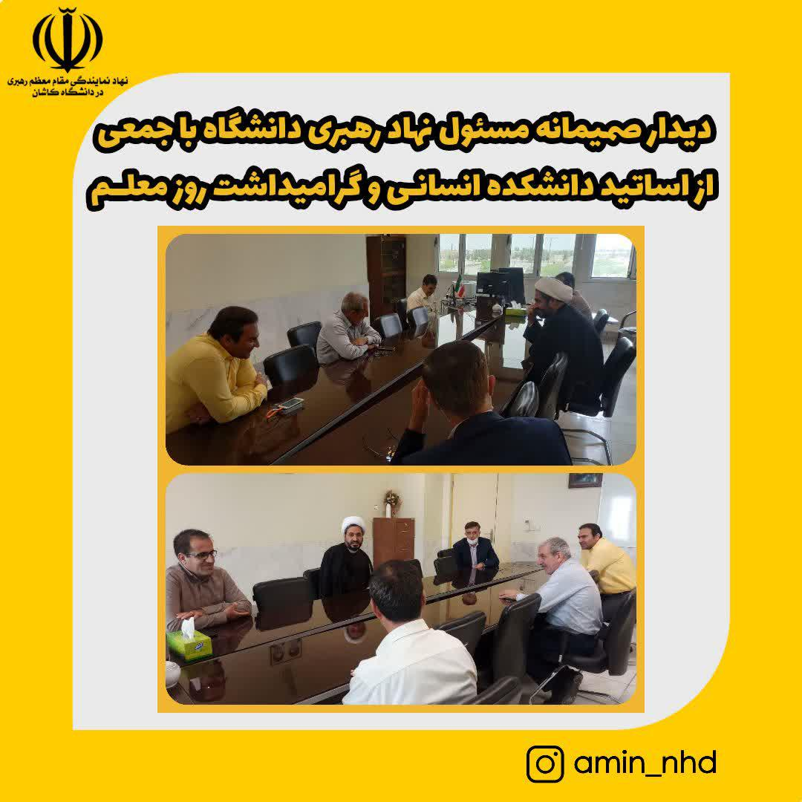

برگزاری زرمایش همدلی و کمک مومنانه - 15 اردیبهشت
به همت مرکز نیکوکاري کریمه اهل بیت (س) وابسته به نهاد نمایندگی مقام معظم رهبري دانشگاه کاشان در 15 اردیبهشت ،سنت زیباي کمک مومنانه توزیع ۱۳ عدد بن خرید و ۱۵ بسته معیشتی به مناسبت عید سعید فطر بین نیازمندان دانشگاه کاشان انجام پذیرفت.



برگزاریکرسی علمی ترویجی "تحلیلی در وجود سایر ادیان در حکومت جهانی امام عصر و اثبات دین واحد"- ۱۷ اردیبهشت
کرسی علمی ترویجی با موضوع تحلیلی در وجود سایر ادیان در حکومت جهانی امام عصر و اثبات دین واحد با حضور اساتید هیئت علمی و حق التدریس و دانشجویان تمام مقاطع دانشگاه در روز شنبه ۱۷ اردیبهشت ماه ساعت ۱۷:۴۵الی ۱۹:۳۰ در محل سالن کنفرانس ریاست سازمان مرکزی برگزار شد .
لینک جلسه
https://www.skyroom.online/ch/nahad1400/kashan

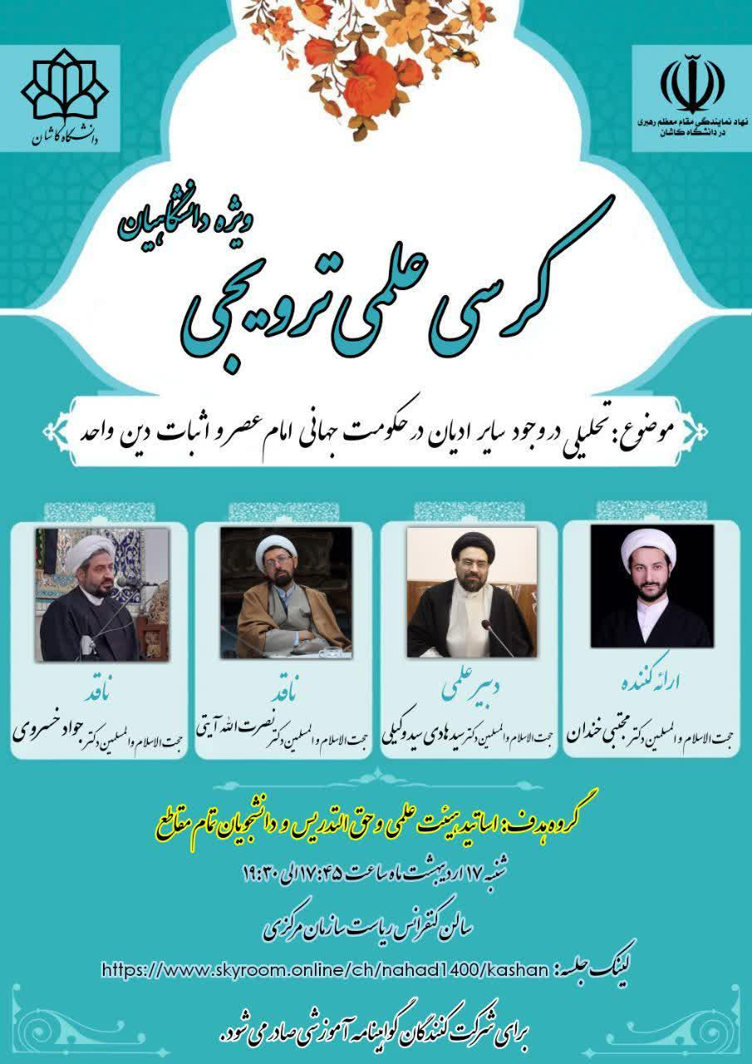

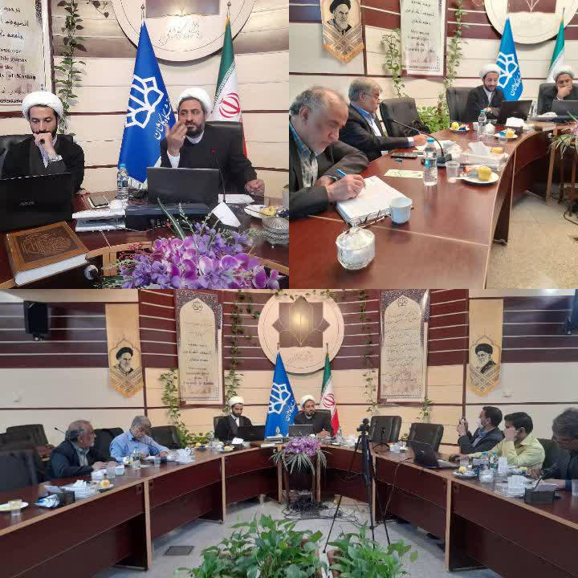
.

برگزاری مسابقه کتابخوانی باران خوبی ها(شرح خطبه متقین - حجت الاسلام و المسلمین پناهیان) - ۱8 اردیبهشت


گزارش تصویری اردوی برادران خوابگاه قمصر - 21 اردیبهشت
به همت دفتر نهاد نمایندگی مقام معظم رهبری و با همکاری معاونت فرهنگی اجتماعی دانشگاه اردوی بازدید از مدرسه علمیه حضرت ولی عصر(عج الله) و میزبانی گرم و صمیمانه طلاب از دانشجویان‌ دانشگاه کاشان به همراه بازدید از کارگاه گلابگیری قمصر صورت پذیرفت.

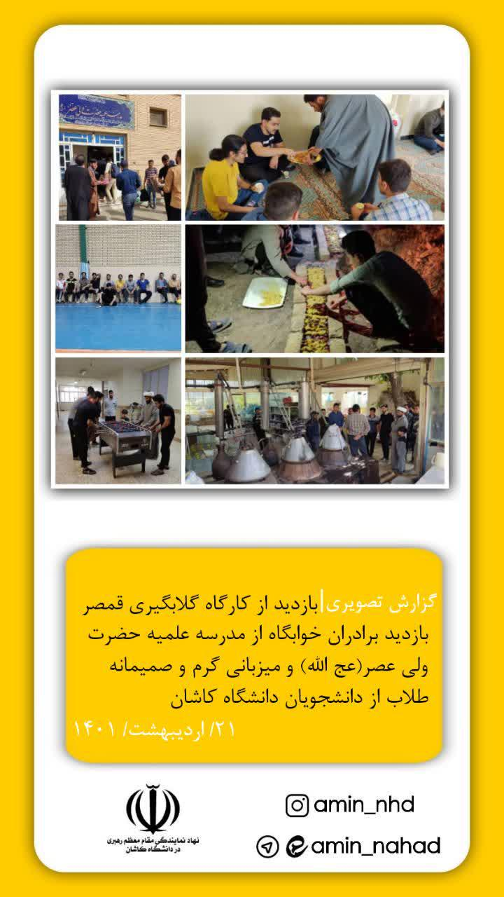

اقامه نماز و سخنرانی نماینده ولی فقیه و امام جمعه محترم شهرستان کاشان در مسجد دانشگاه کاشان- 21 اردیبهشت
نماینده ولی فقیه و امام جمعه محترم شهرستان کاشان حجت الاسلام والمسلمین سید سعید حسینی ضمن حضور در مراسم تجلیل از اساتید نمونه دانشگاه، بعد از اقامه نماز ظهر و عصر در مسجد دانشگاه به ایراد سخنرانی پرداختند.

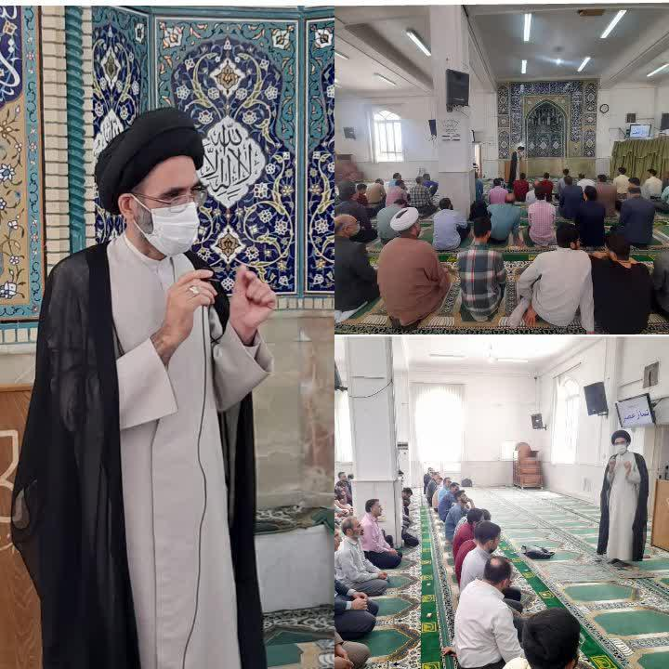

پیام تسلیت دفتر نهاد رهبری دانشگاه کاشان در پی ارتحال عالم ربانی آیت الله فاطمی نیا - 26 اردیبهشت
در پی ارتحال عالم ربانی و استاد اخلاق آیت الله فاطمی نیا، دفتر نهاد رهبری درگذشت این استاد فرزانه و خطیب برجسته ی منابر و مراسم اهل بیت علیهم السلام را تسلیت عرض کرده و از خداوند منان برای ایشان علو درجات مسئلت دارد.
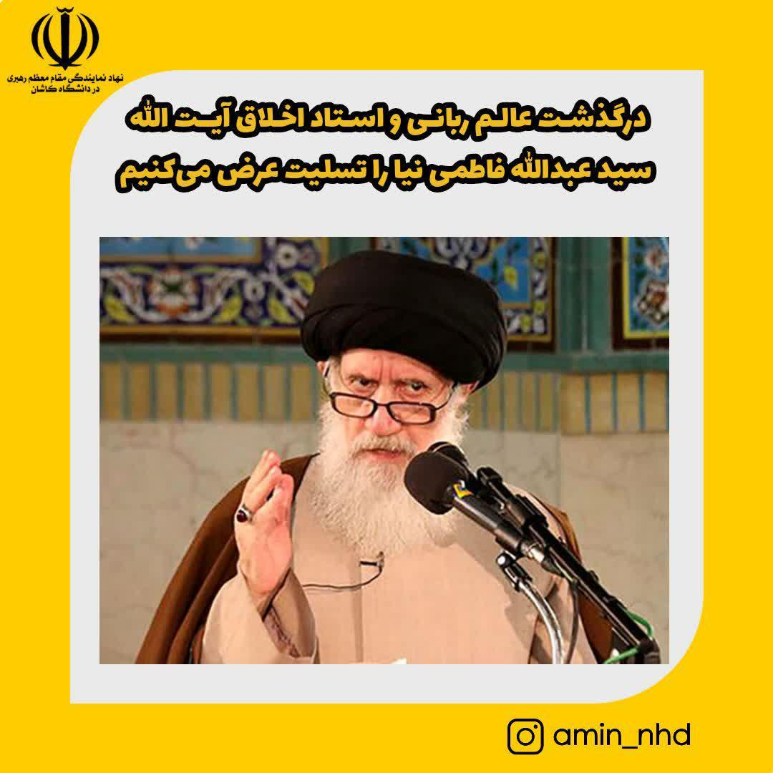

نشست صمیمی مسئول نهاد رهبری دانشگاه با دبیران تشکل ها و کانون های دانشجویی- ۳۱ اردیبهشت

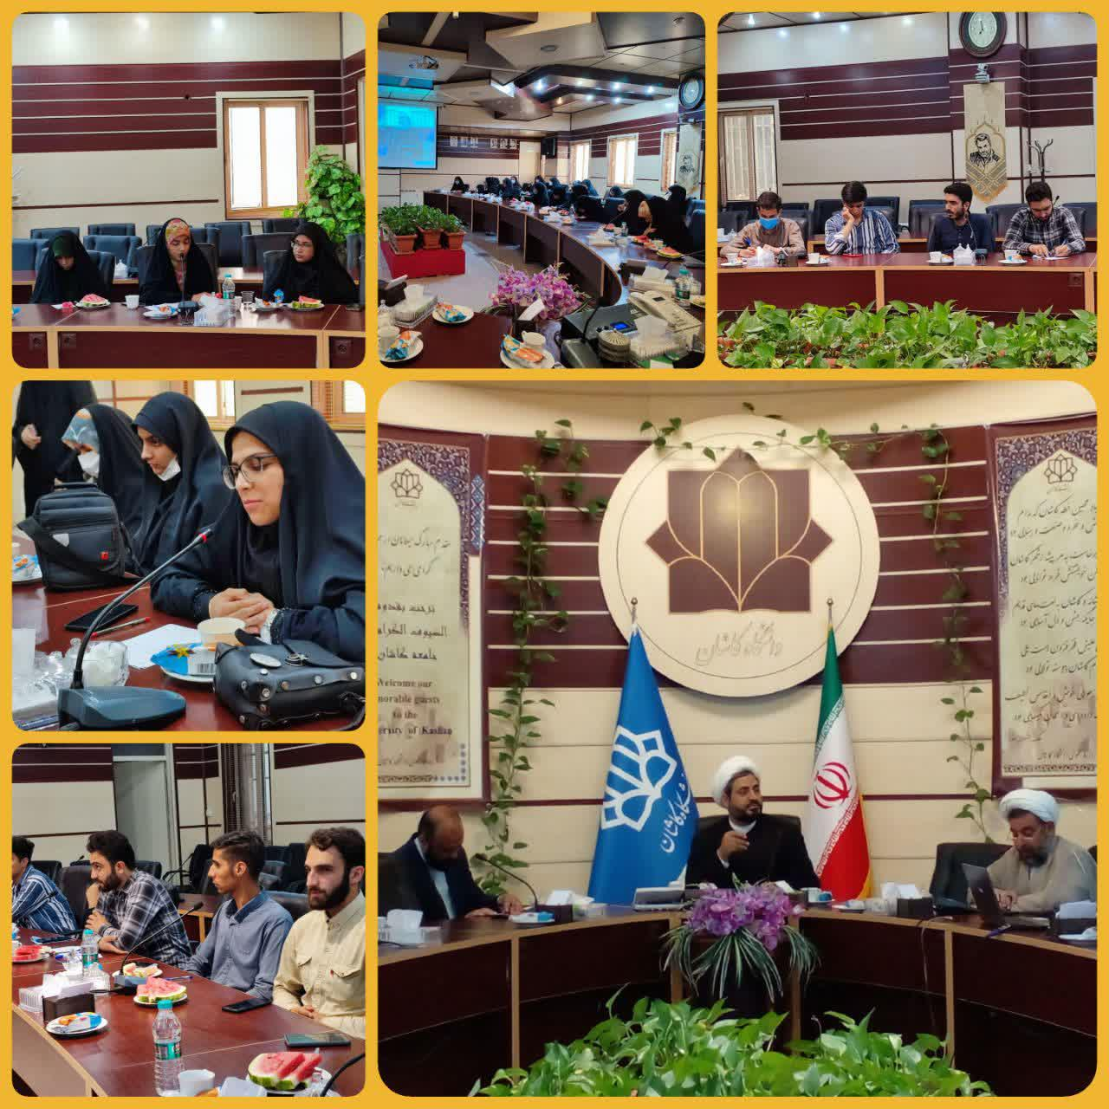

دیدار با خانواده شهید محسن اسلامی -1 خرداد

مقام معظم رهبری( مدظله العالی): تکریم شهیدان و تعظیم در برابر خانواده های صبور آنان، واجب بزرگ امروز و همیشه ماست.
با حضور معاون دفتر نهاد رهبری، مدیر اجرایی و کارشناسان واحد خواهران دفتر نهاد رهبری در روز یکشنبه ۱ خرداد دیدار از خانواده شهید محسن اسلامی "خانواده همکار محترم واحد شاهد و ایثارگر، سرکار خانم اسلامی"صورت پذیرفت.

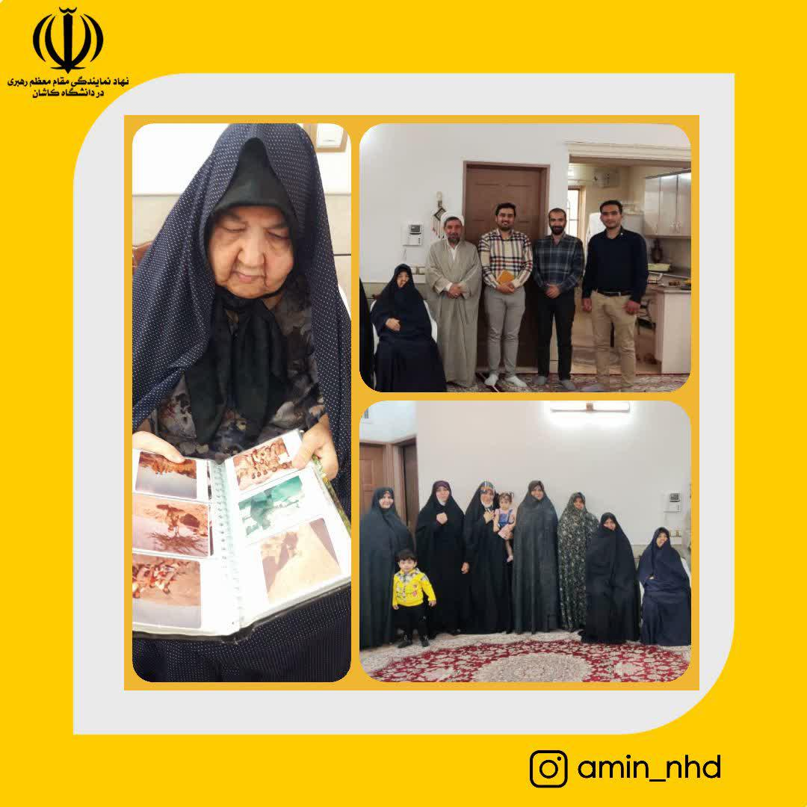

تقدیر مسئول نهاد نمایندگی مقام معظم رهبری از فعالین دانشجویی واحد رسانه دفتر نهاد رهبری -1 خرداد
مسئول نهاد نمایندگی مقام معظم رهبری در جلسه ای از فعالین دانشجویی واحد رسانه دفتر نهاد رهبری دانشگاه تقدیر کردند.
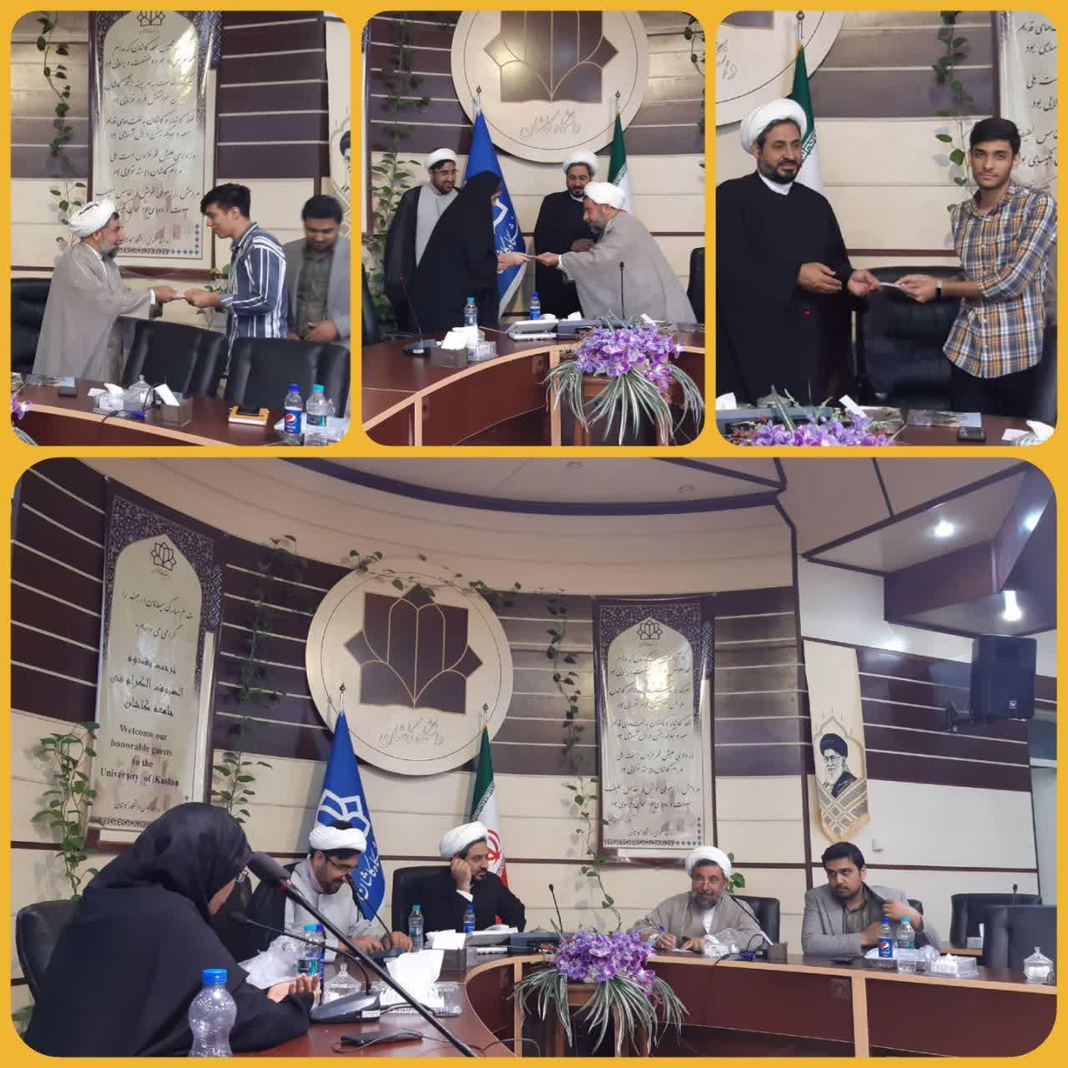

برگزاری جلسه همفکری و هم افزایی دفتر نهاد رهبری دانشگاه با اساتید دانشکده معماری هنر -3 خرداد
جلسه همفکری و هم افزایی دفتر نهاد رهبری دانشگاه با دکتر جواد دیواندری و خانم دکتر بابا حاجیان از اساتید دانشکده معماری هنر با موضوع پیگیری طرح عمرانی و فضای داخلی مسجد امام علی(ع)دانشگاه کاشان در تاریخ 3 خرداد در محل دفتر نهاد رهبری دانشگاه کاشان برگزار شد.

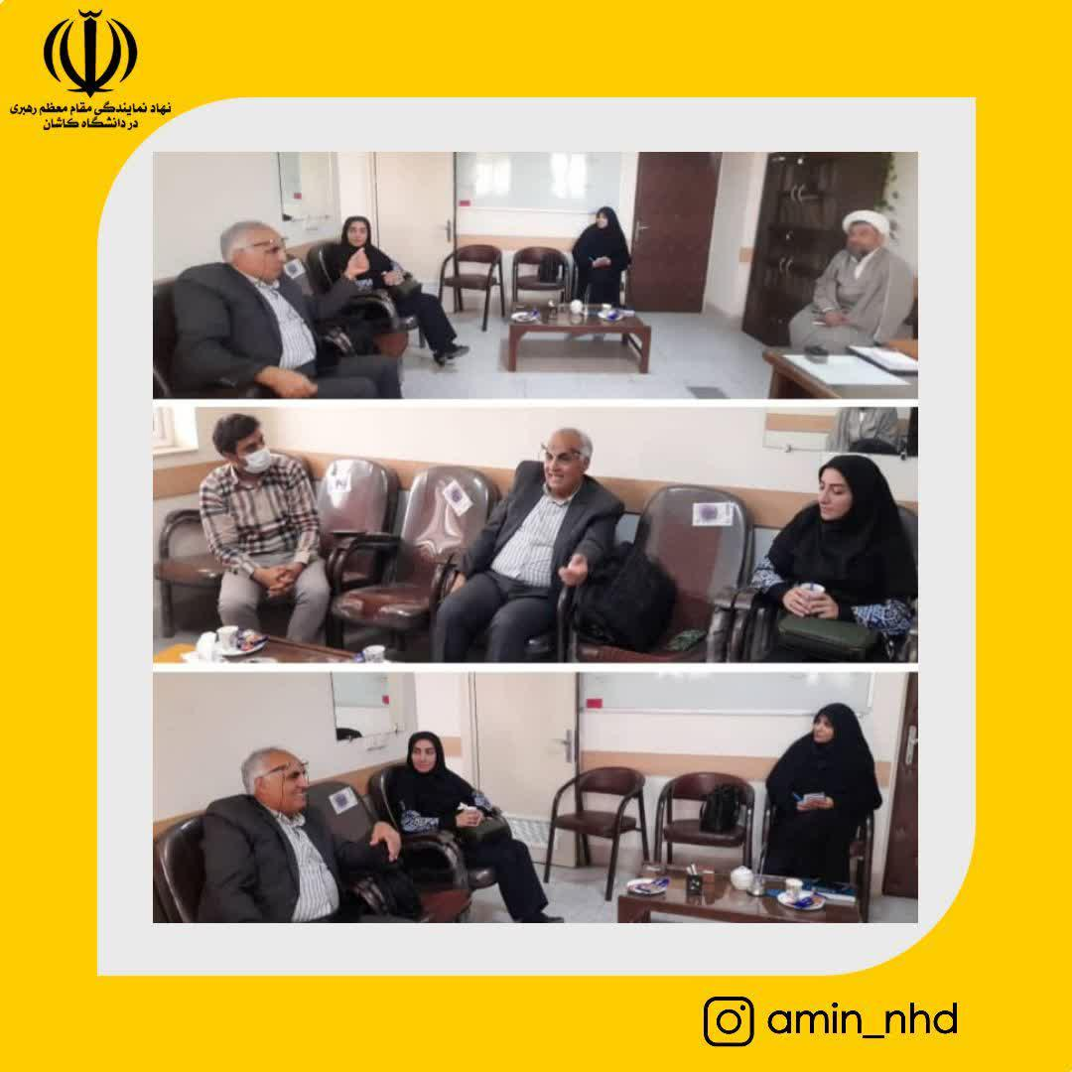

اقامه عزای دانشگاهیان به مناسبت شهادت رئیس مکتب تشیّع – 7 خرداد
به همت دفتر نهاد رهبری و با همکاری هیأت دانشجوئی فاطمیون و هیأت امام جعفر صادق علیه‌السلام دانشگاه کاشان مراسم اقامه عزا به مناسبت شهادت رئیس مکتب تشیّع حضرت امام جعفر صادق علیه السلام، با حضور نماینده ولی‌فقیه و امام جمعه محترم کاشان، حضرت حجت‌الاسلام و المسلمین حسینی و اقامه نماز ظهر به امامت معظّم‌له و سخنرانی حجت‌الاسلام و المسلمین تراشیّون در مسجد دانشگاه برگزار شد.
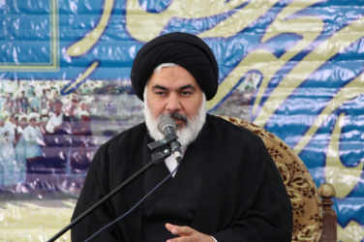


اعلام برنامه های هفته بزرگداشت ارتحال رهبر کبیر انقلاب حضرت امام خمینی(ره)- 8 خرداد
با احترام به فرا رسیدن ایام سالگرد ارتحال بنیانگذار کبیر انقلاب اسلامی ایران حضرت امام خمینی(ره)، به پیشنهاد کمیته دانشگاهیان ستاد بزرگداشت حضرت امام(ره)، هفته بزرگداشت آن رهبر فرزانه در دانشگاه ها به شرح ذیل نامگذاری شده است.

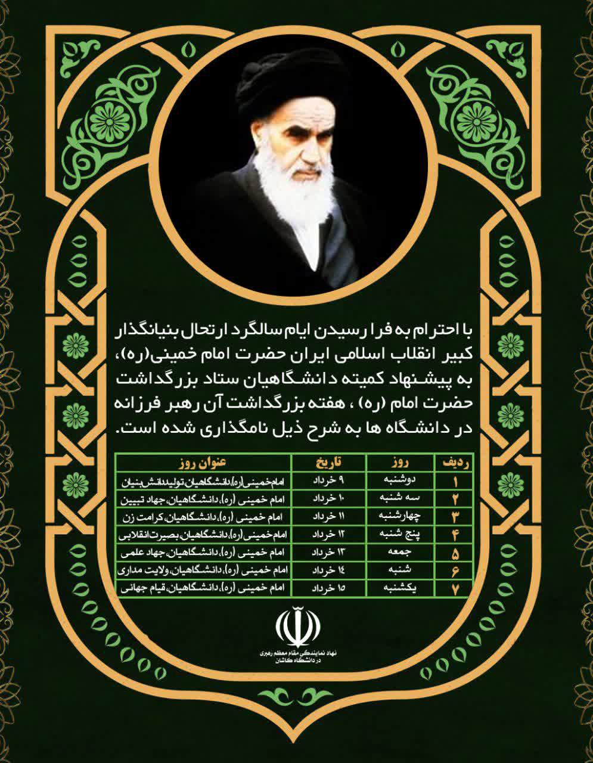

اعلام برنامه هفتگی دیدار عمومی دانشگاهیان با دفتر نهاد رهبری دانشگاه کاشان- 8 خرداد

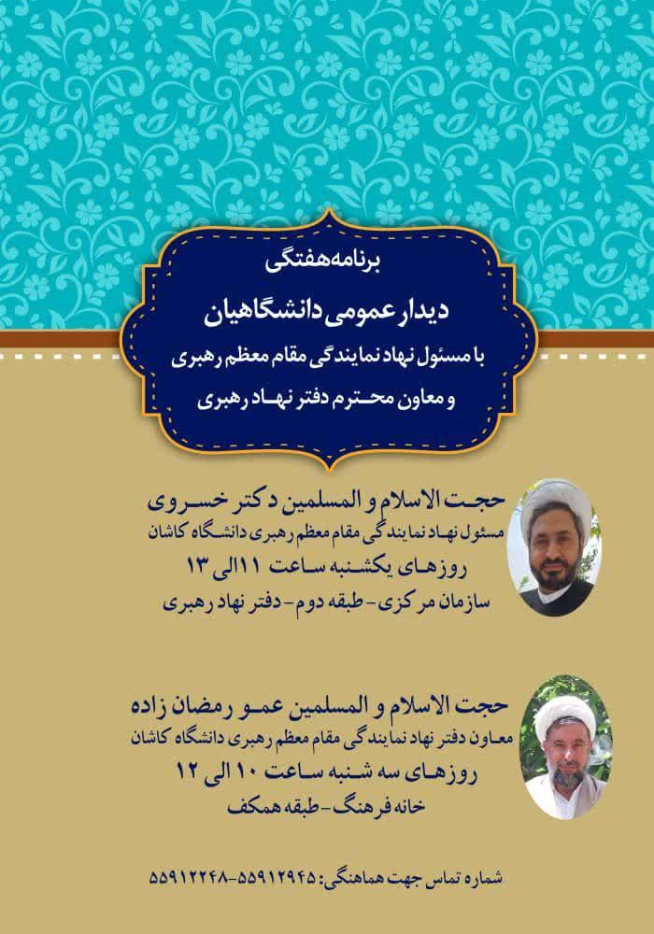

برگزاری جلسه هم اندیشی ائمه جماعات دانشگاه با مسئول نهاد رهبری - 8 خرداد
جلسه هم اندیشی ائمه جماعات دانشگاه با حضور مسئول نهاد رهبری دانشگاه کاشان حجت الاسلام والمسلمین دکتر جواد خسروی در امام زاده شاهزاده حسین مشهد اردهال برگزار شد. حجت الاسلام و المسلمین دکتر خسروی در این نشست با تاکید بر حضور ائمه جماعات در خوابگاه های دانشجویی تصریح کرد: تشکیل کمیته عفاف و حجاب در دانشگاه و ویرایش و بروز نمودن قوانین و مقررات پوشش در دانشگاه نوید میدهد که در آینده ای نزدیک شاهد محیطی مناسب تر و مطلوب تر از نظر پوشش در دانشگاه خواهیم بود. در ادامه این نشست ائمه جماعات به ارائه نظرات و دیدگاه های خود در رابطه با نماز در دانشگاه و خوابگاه پرداختند.
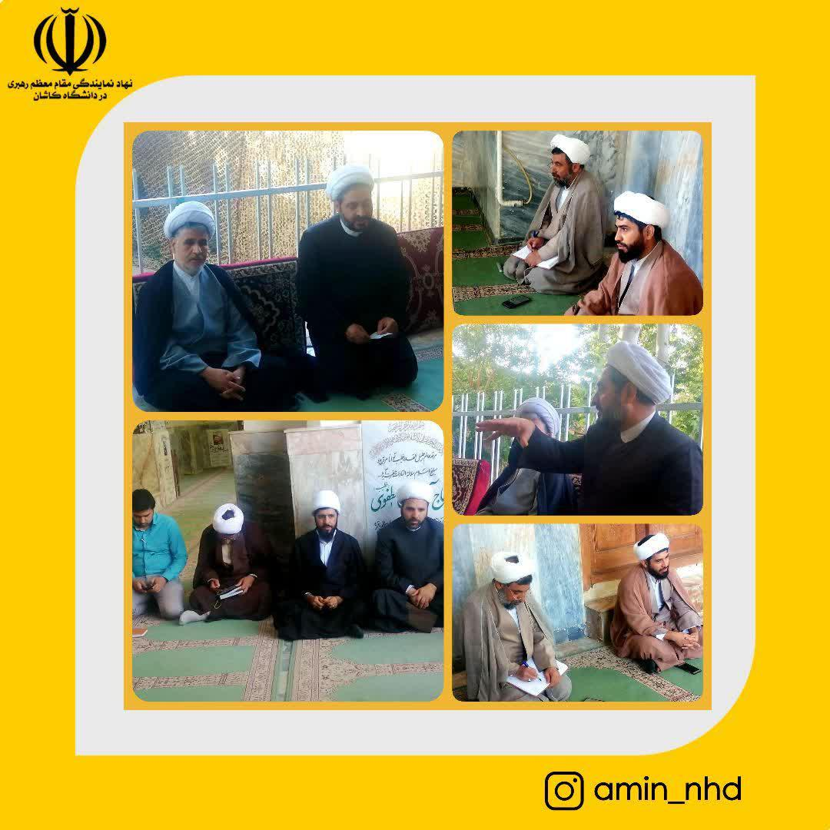

برگزاری ویژه برنامه سالگرد ارتحال حضرت امام خمینی(ره)- 10 خرداد
ویژه برنامه سالگرد ارتحال حضرت امام خمینی(ره) با حضور " سرهنگ رحیمی"معاون سیاسی ناحیه مقاومت بسیج شهرستان کاشان سه شنبه ۱۰ خرداد بعد از نماز ظهر و عصر در مسجد امام علی(ع)دانشگاه کاشان برگزار گردید.

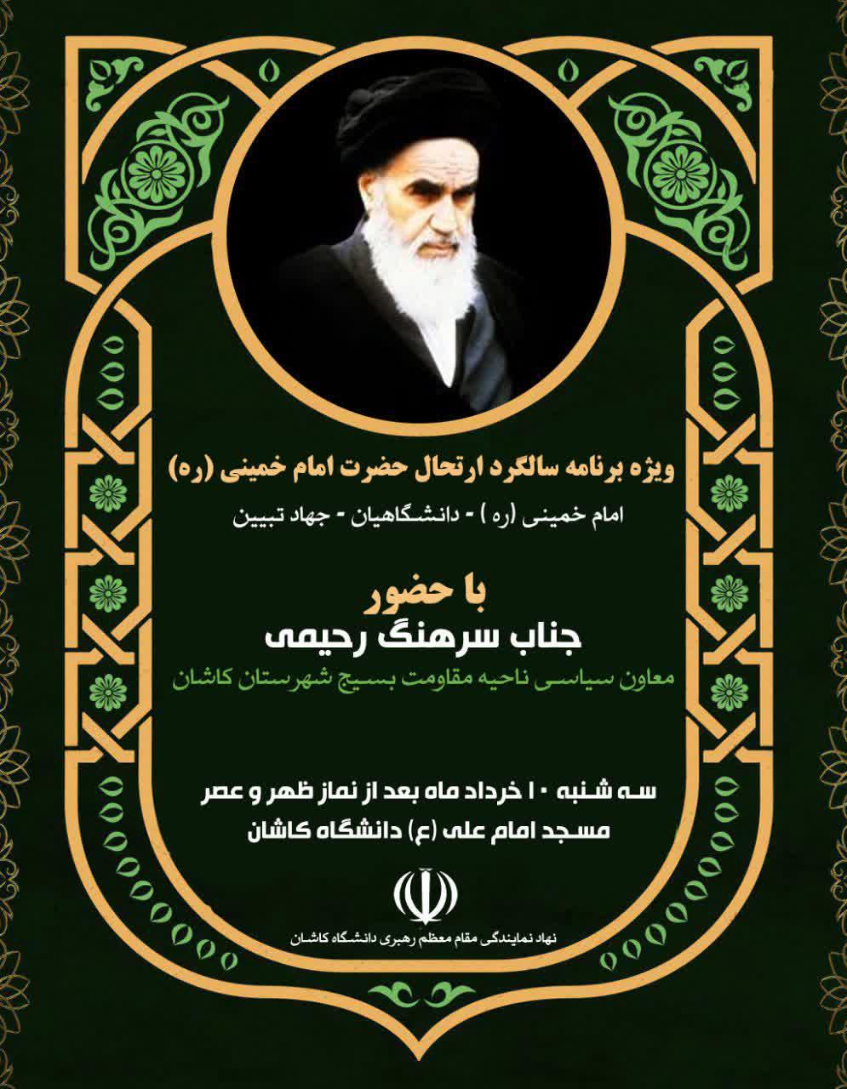

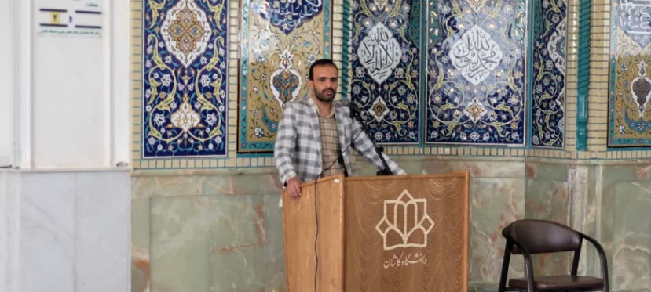

برگزاری نشست ویژه اساتید مدعو و هیآت علمی گروه معارف دانشگاه کاشان- 17 خرداد
حجت الاسلام والمسلمین دکتر جواد خسروی مسئول نهاد رهبری در نشست ویژه اساتید مدعو و هیآت علمی گروه معارف دانشگاه کاشان ضمن تاکید بر اهمیت دروس معارف در دانشگاه بیان داشت:دغدغه مندی و توجه اساتید معارف به مسائل روز کشور و جامعه بسیار اهمیت دارد.
در ادامه مسئول نهاد رهبری دانشگاه توجه به روشهای جدید در ارائه دروس معارف و مباحث دینی و محتوای آموزشی را مهم بیان کرد و افزود: در برنامه های مشاوره و کارگاه های مهارتی و برنامه های ویژه خوابگاه های دانشجویی باید به صورت مستمر، از ظرفیت اساتید این گروه استفاده کرد.

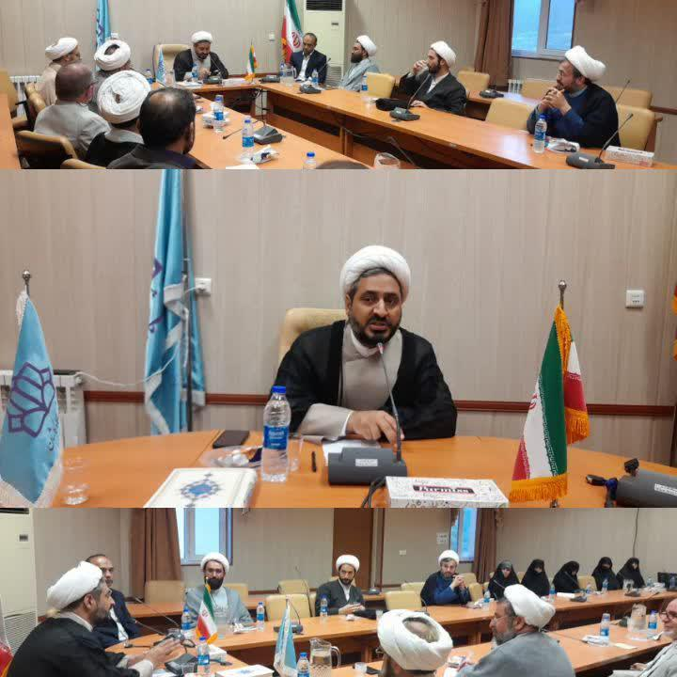

سخنرانی مسئول نهاد رهبری درآئین تکریم و تجلیل از کارگران دانشگاه کاشان همراه با شادیانه دهه کرامت- 21 خرداد
حجت الاسلام والمسلمین دکتر جواد خسروی در جلسه ای که به منظور پاسداشت مقام کارگر و روز میلاد با سعادت امام رضا علیه السلام برگزار شد ضمن تقدیر و تشکر از کارگران دانشگاه و تبریک میلاد با سعادت امام رضا علیه السلام بیان داشت خط مقدم در بحث تولید و ثروت آفرینی در کشور، کارگران هستند. مقام معظم رهبری نیز در این رابطه برای استفاده بهتر از زحمات کارگران مهارت آموزی را مطرح کردند که توصیه می شود برای به چشم آمدن زحمات این قشر، دوره های مهارت آموزی برگزار شود.
ایشان در ادامه با اشاره به نامه امام رضا علیه السلام به حضرت عبدالعظیم حسنی گفت:راههای وسوسه و نفوذ شیطان را ببندید، خطبه قاصعه یکی از خطبه های امام علی (ع) است که در آن حضرت در رابطه با راه های نفوذ شیطان و کمینگاه های ابلیس صحبت می کنند.
استاد حوزه و دانشگاه با اشاره به خطبه قاصعه، ۳ مورد از کمینگاه های شیطان(کبر_جهالت_تعصب) که هم در محیط کار و هم خانه بسیار دیده می شود را بیان داشت.

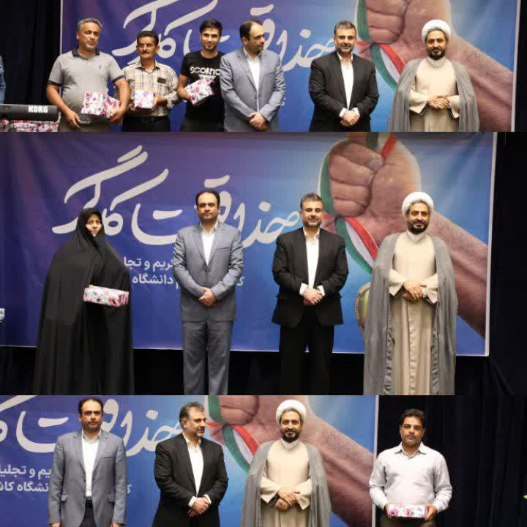

خدمت رسانی کتابخانه پایداری به دانشجویان - 30 خرداد
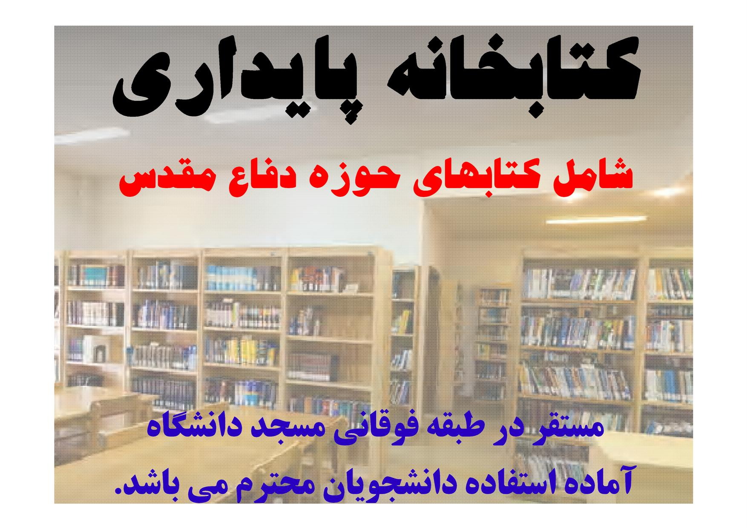

خدمت رسانی به دانشجویان در ایام فرجه و امتحانات مرکز IT دینی- 30 خرداد
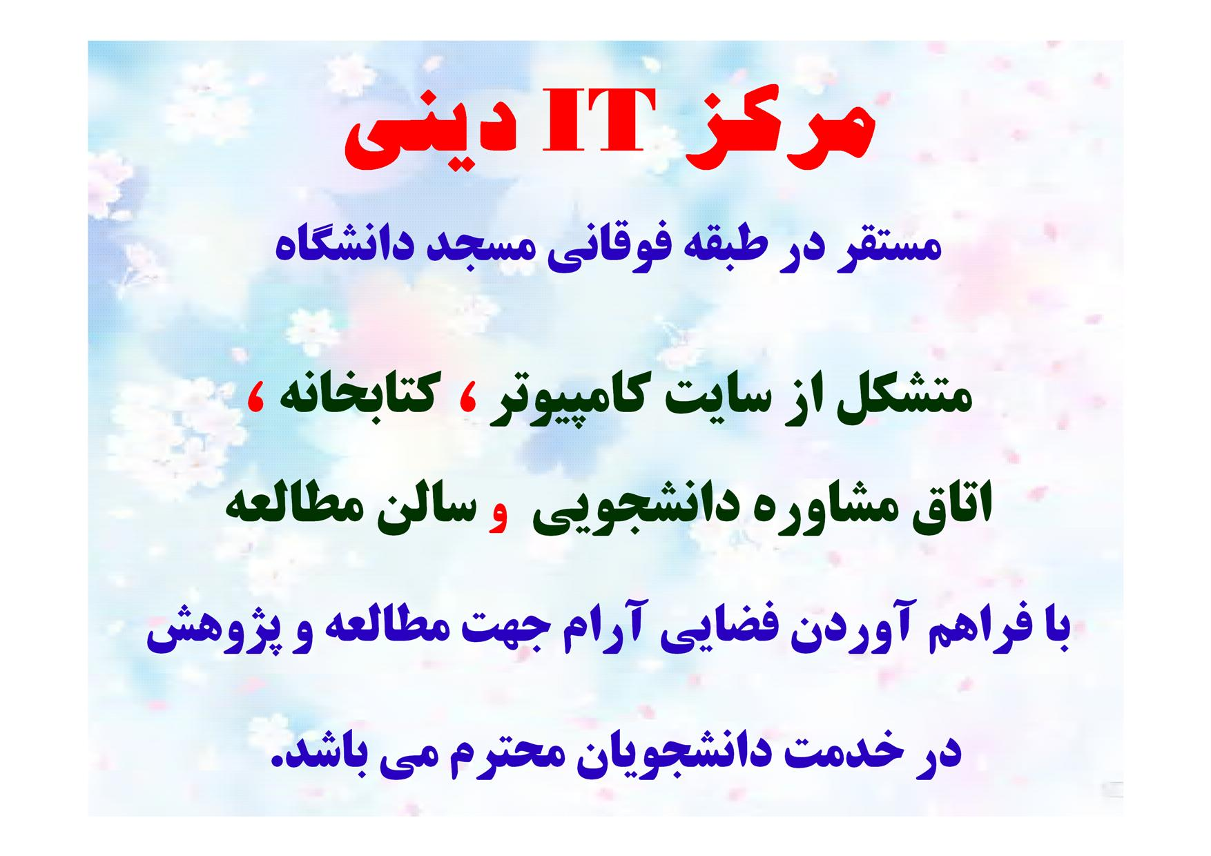

برگزاری طرح ملی حفظ قرآن کریم- 30 خرداد

طرح ملی حفظ قرآن کریم ویژه دانشجویان اساتید کارکنان دانشگاه ها و خانواده های ایشان برگزار شد.
لینک ثبت نام
https://nahad.kashanu.ac.ir/fa/form/788/quran



سخنرانی مسئول نهاد رهبری در نشست هم اندیشی هیات رئیسه و اعضای هیات علمی دانشکده ادبیات و زبان خارجی – 5 تیر
مسئول نهاد نمایندگی مقام معظم رهبری دانشگاه کاشان حجت الاسلام والمسلمین دکتر جواد خسروی در نشست هم اندیشی هیات رئیسه و اعضای هیات علمی دانشکده ادبیات و زبان خارجی دانشگاه با توجه به ایام شهادت شهید دکتر بهشتی به چند ویژگی فرهنگی اثرگذار بودن، عدالت طلبی و وقت شناسی در شخصیت شهید بهشتی اشاره کرد.

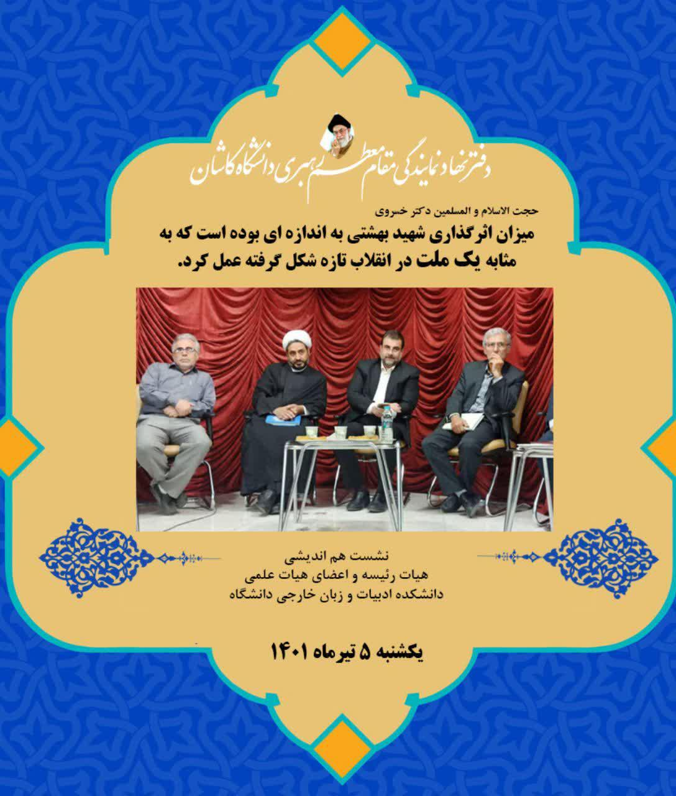

سخنرانی مسئول نهاد رهبری در نشست هیئت رئیسه با اعضای هیات علمی دانشکده علوم انسانی و حقوق– 12 تیر
مسئول نهاد نمایندگی مقام معظم رهبری دانشگاه کاشان حجت الاسلام والمسلمین دکتر جواد خسروی در نشست هیئت رئیسه با اعضای هیات علمی دانشکده علوم انسانی و حقوق به نکات ذیل در برنامه ریزی علمی و فرهنگی دانشگاه اشاره کرد.
۱- تدوین نظام مسائل در دانشگاه۲- تعیین ماموریت برای اساتید و هیئت های علمی دانشگاه ۳- نگاه تخصصی و کلاسیک به مسائل فرهنگی در دانشگاه (برای نمونه بحث حجاب بعد از کرونا) ۴- داشتن چشم انداز و برنامه ریزی دقیق برای مسائل دانشگاه.

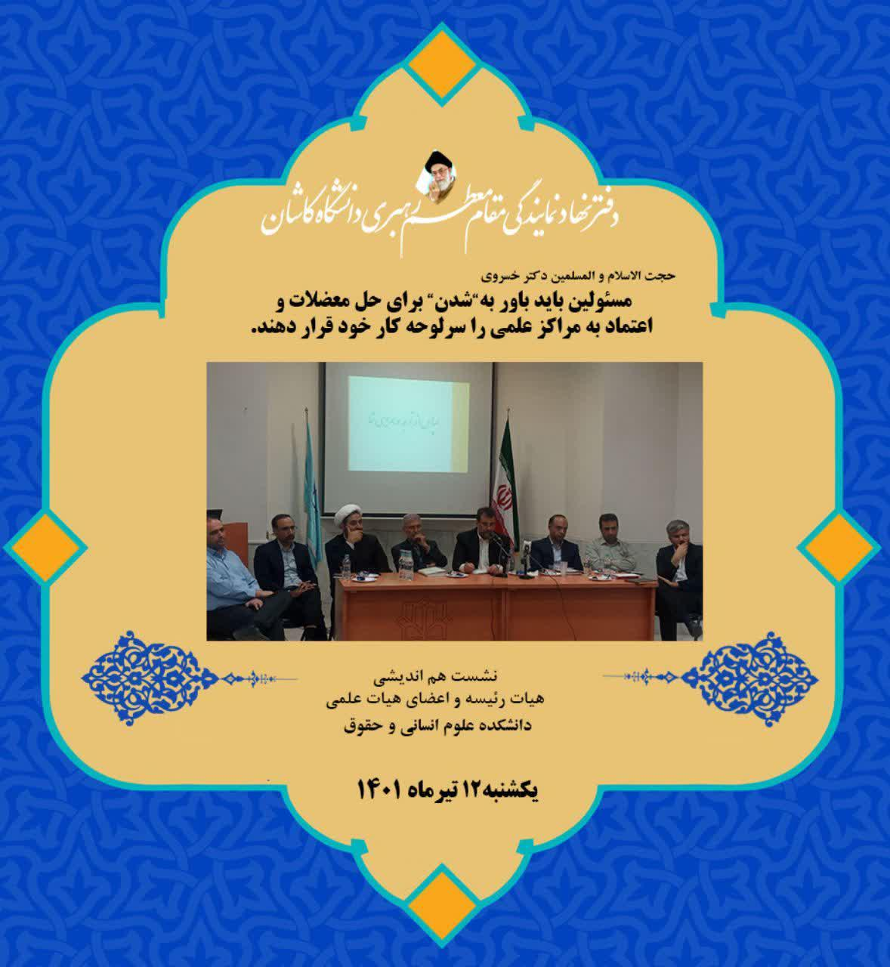

نذر قربانی - 15 تیر
به همت مرکز نیکوکاري کریمه اهل بیت (س) وابسته به نهاد نمایندگی مقام معظم رهبري دانشگاه کاشان در 15 تیرماه1401 ،سنت زیباي کمک مومنانه و نذر قربانی برای توزیع در بین نیازمندان انجام پذیرفت.
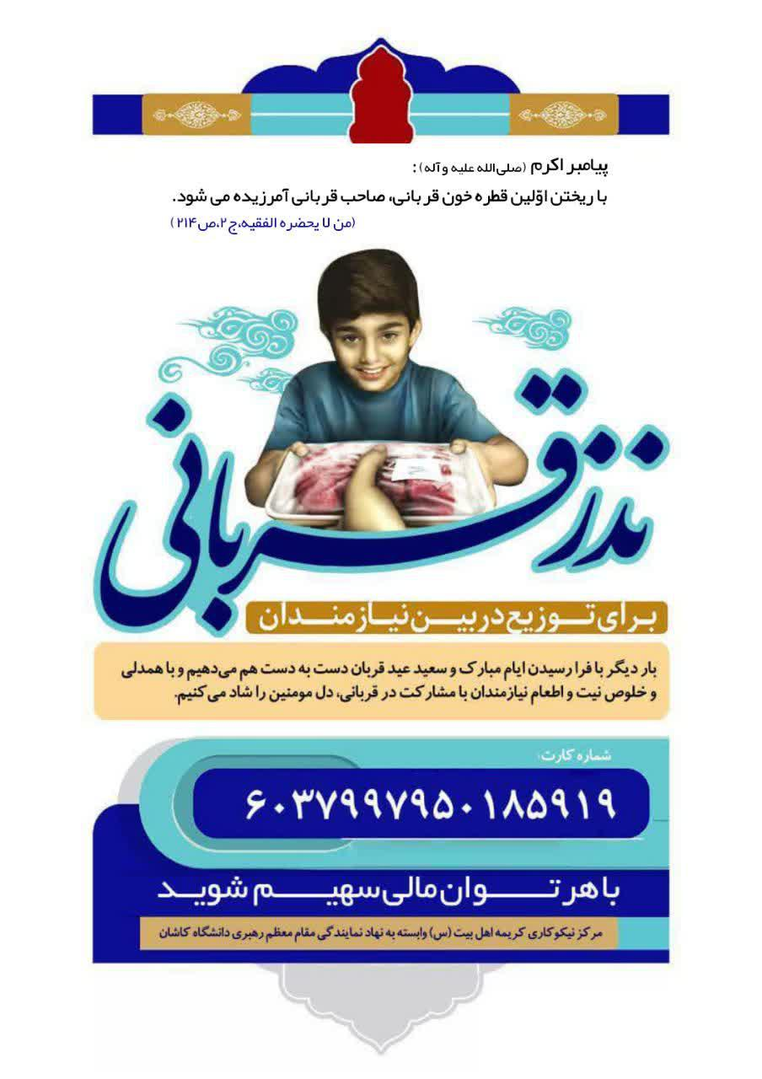

✨
مراسم تجدید پیمان و غبارروبی از گلزار شهدای گمنام دانشگاه کاشان- 21 تیر
به همت دفتر نهاد نمایندگی مقام معظم رهبری و همکاری دبیرخانه عفاف و حجاب همزمان با فرا رسیدن ۲۱ تیر و سالگرد واقعه خونین مسجد گوهرشاد و گرامیداشت هفته ملی عفاف و حجاب مراسم تجدید پیمان و غبارروبی از گلزار شهدای گمنام دانشگاه کاشان سه شنبه ۲۱ تیر همراه با سخنرانی مسئول نهاد نمایندگی مقام معظم رهبری در دانشگاه کاشان حجت الاسلام والمسلمین دکتر جواد خسروی برگزار شد.
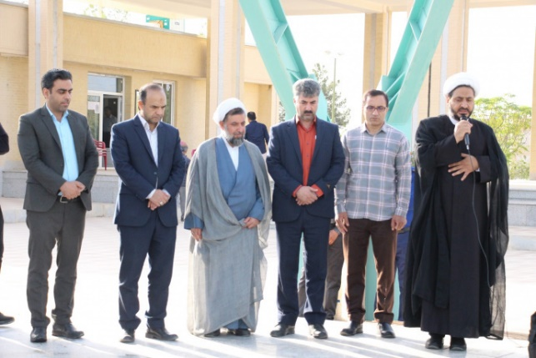
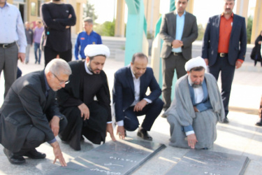


تقدیر از خانم حاجی قدیری فعال فرهنگی - اخلاقی در عرصه عفاف و حجاب به مناسبت روز بزرگداشت عفاف و حجاب- 21 تیر

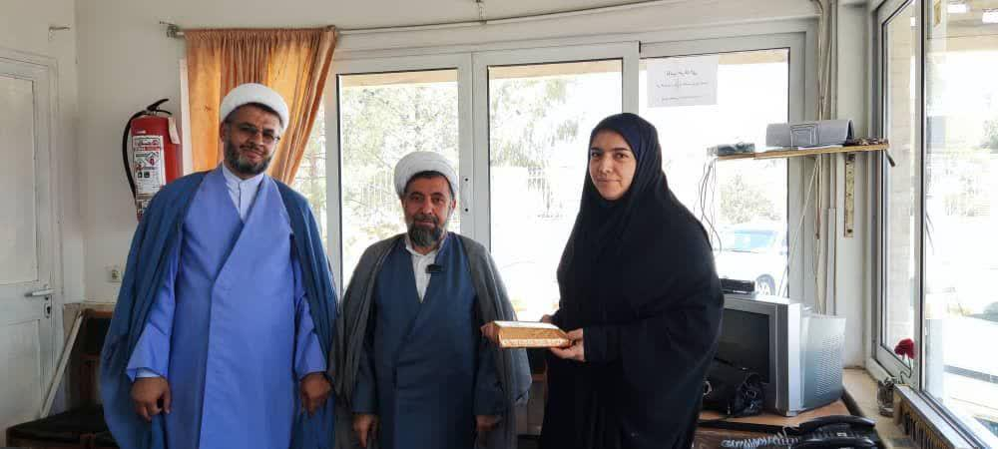

برگزاری نشست برنامه ریزی و هماهنگی "حامیم" دانشگاه کاشان- 22 تیر
نشست برنامه ریزی و هماهنگی "حامیم" طرح توانمندسازی دانشجویان فعال فرهنگی سیاسی اجتماعی دانشگاه کاشان با حضور مسئول نهاد رهبری نمایندگی مقام معظم رهبری، معاونت و مدیر فرهنگی اجتماعی و جمعی از کارشناسان فرهنگی نهاد رهبری و معاونت فرهنگی دانشگاه برگزار شد.

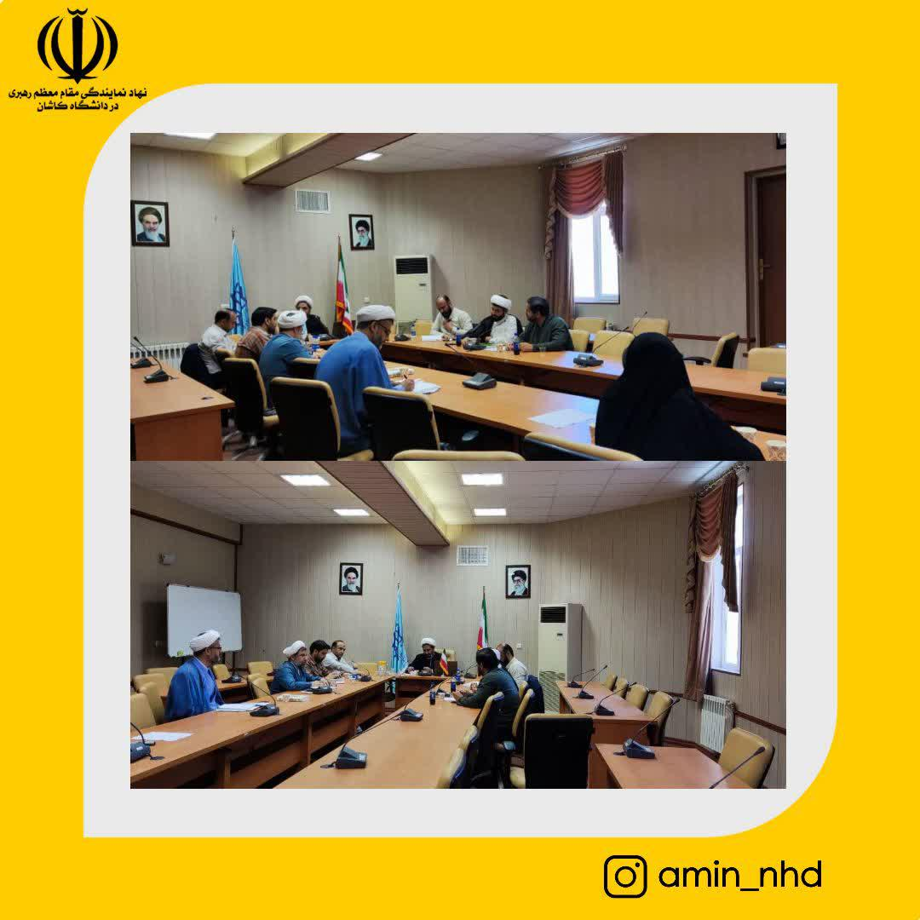

ضیافت غدیر – 24 تیر
به همت مرکز نیکوکاري کریمه اهل بیت (س) وابسته به نهاد نمایندگی مقام معظم رهبري دانشگاه کاشان در 24 تیر ، سنت زیباي کمک مومنانه نذر اطعام برای توزیع در بین نیازمندان و ضیافت غدیر، توزیع 100 پرس غذا همزمان با فرارسیدن عید سعید غدیر خم انجام پذیرفت.




عرض تسلیت دفتر نهاد رهبری در پی درگذشت پدر گرامی مدیر فرهنگی دانشگاه کاشان – 24 تیر
انالله و انا الیه راجعون
جناب اقای علیرضا پوران
مدیریت محترم فرهنگی دانشگاه کاشان
درگذشت پدر گرامی تان را تسلیت عرض می نماییم و از خداوند منان برای شما و خانواده محترمتان صبر جزیل و برای آن عزیز سفرکرده صدقه جاریه خواستاریم.
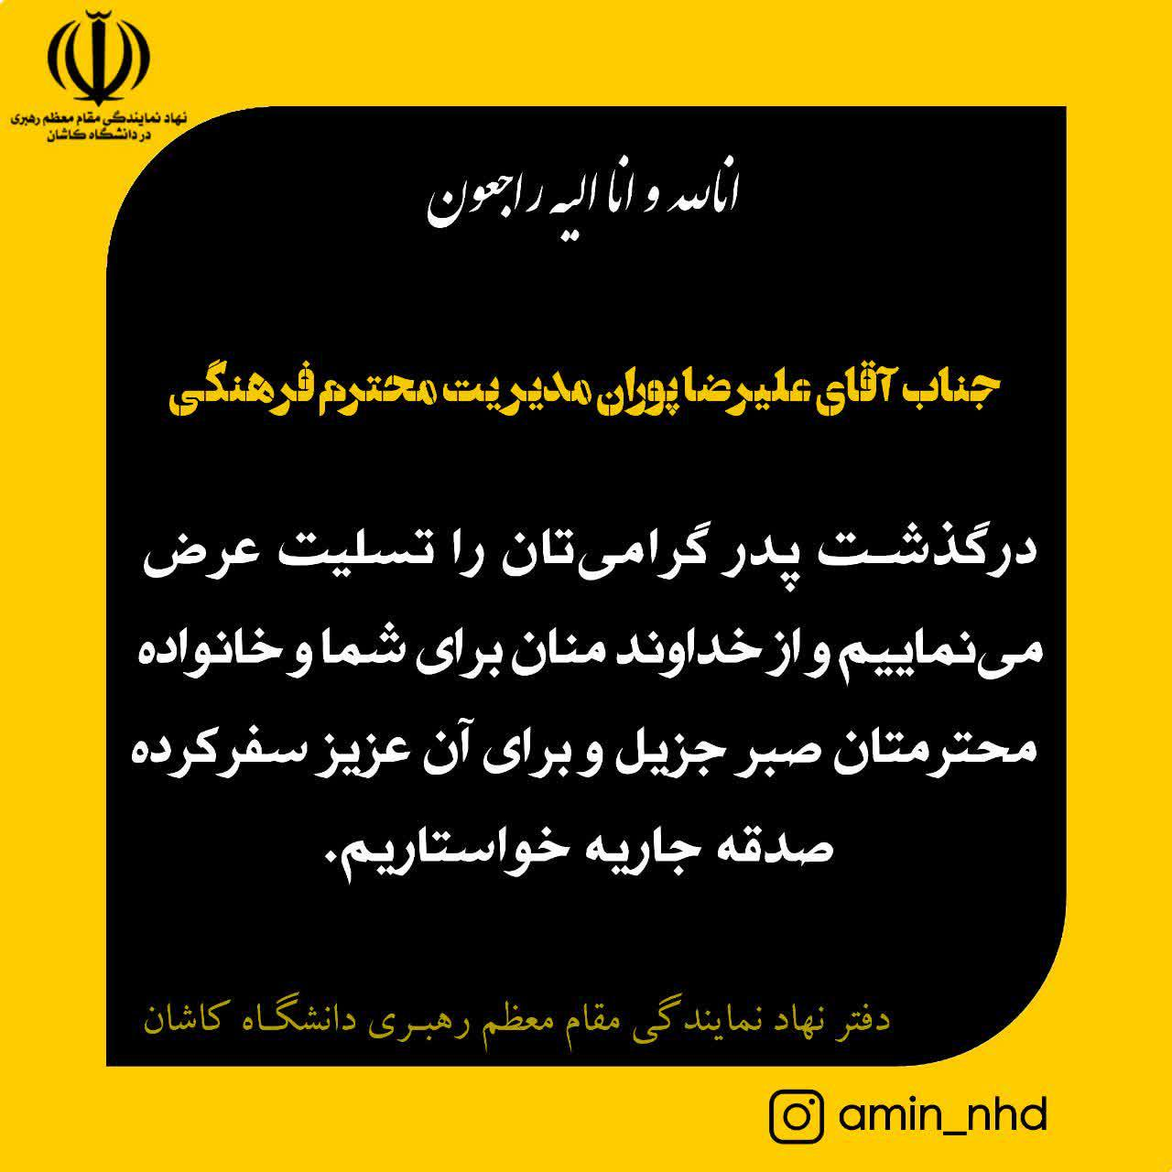
.

برگزاری نشست صمیمانه مسئول نهاد رهبری دانشگاه کاشان با دبیران واعضای شورای تشکلها و کانونهای دانشجویی - ۲۵ تیر

نشست صمیمانه مسئول نهاد نمایندگی مقام معظم رهبری دانشگاه با دبیران واعضای شورای تشکلها و کانونهای دانشجویی با موضوع: تبیین طرح "حامیم" توانمندسازی فعالین فرهنگی دانشجویی شنبه ۲۵ تیر بصورت مجازی برگزار شد. حجت الاسلام والمسلمین دکتر جواد خسروی ضمن تقدیر از حضور فعالین تشکلها و کانون های دانشجویی به بیان اهداف و نحوه برگزاری طرح حامیم پرداخت و در ادامه پیشنهادات و انتقادات دانشجویان در مورد نحوه اجرای طرح مورد بررسی قرار گرفت.

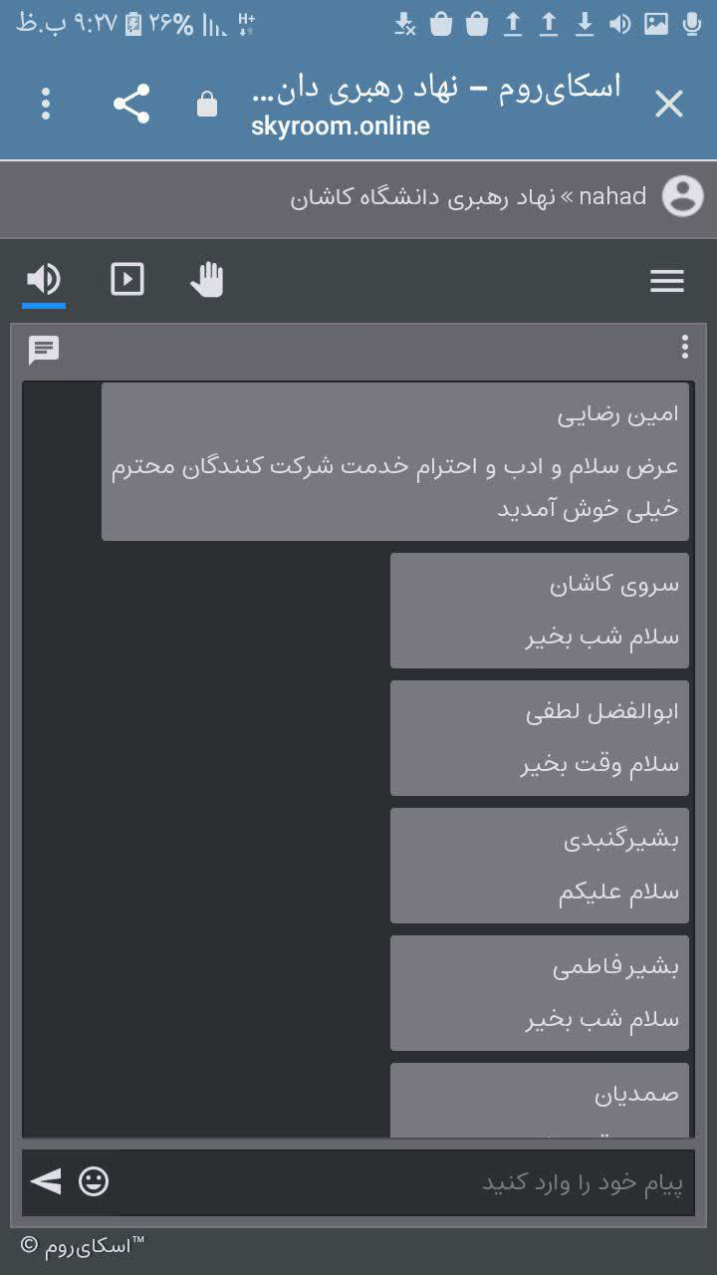

برگزاری دوره توانمندسازی دانشجویان فعال فرهنگی، سیاسی و اجتماعی حلقه های میانی (حامیم ) – 29 مرداد

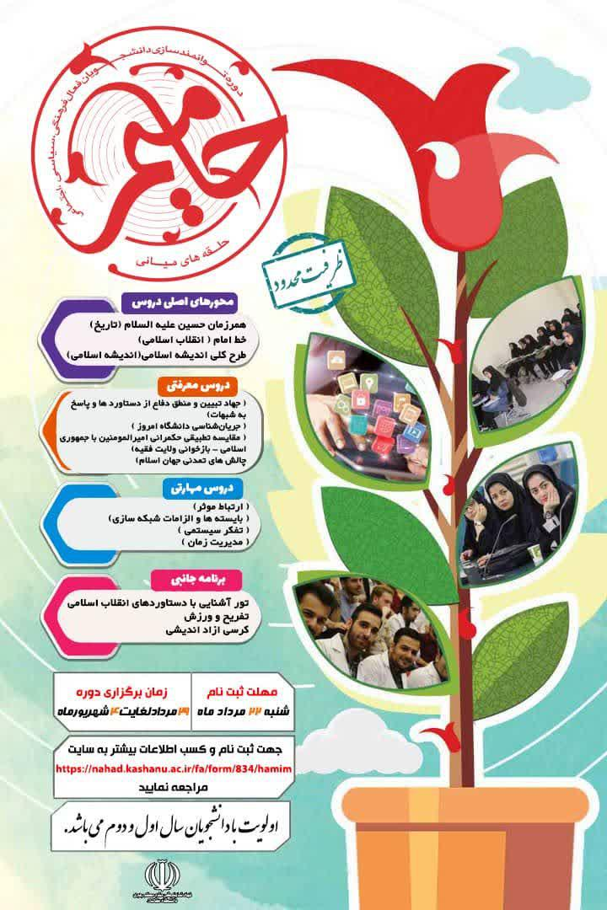

بیانیه نهاد رهبری دانشگاه‌ کاشان و اعلام برائت از جریان فتنه و درخواست برخورد قاطع و مناسب با فتنه گران- 20مرداد

در روزهای اخیر، متنی در یکی از سایتهای منتسب به فتنه، بعنوان‌ بیانیه فردی معلوم الحال و شکست خورده در انتخابات ۸۸ منتشر شده است که محتوای آن آکنده از نسبتهای ناروا به نظام مقدس جمهوری اسلامی و توهین به شهدای مظلوم‌ مدافع حرم است. این قبیل بیانیه ها از سوی وی مسبوق به سابقه بوده و هرگز ملت شریف ایران فراموش نمی کند که او، افرادی که در سال ۸۸ در روز عاشورا به محضر حضرت سیدالشهدا(ع) جسارت و توهین نمودند را امت خدا جو نامید. گر چه سایت‌ها و شبکه‌های معاند از بی‌بی‌سی فارسی و صدای آمریکا گرفته تا اینترنشنال و... بیانیه این شخص فتنه‌گر را پوشش دادند، اما ادبیات حاکم بر مطالب سخیف این فرد، حاکی از وجود دستاندرکاران پشت‌صحنه‌ای است که می‌خواهند از یک‌سو، استفاده ابزاری از فتنه‌گران کرده و آنها را به بلندگوی داعش و رژیم صهیونیستی در داخل بدل کنند و از سوی دیگر با رادیکالی کردن فضای سیاسی داخل، سرخوردگی عمیقی که در بدنه اجتماعی این طیف به وجود آمده را بازسازی نمایند.
نهاد نمایندگی مقام معظم رهبری ضمن اعلام برائت از جریان فتنه؛ درخواست برخورد قاطع و مناسب با فتنه گران را دارد و اعلام می نماید؛ گویی رافت نظام اسلامی منجر به سوء استفاده جریان فتنه شده و لازمست در این خصوص تجدیدنظر صورت گیرد و با فتنه گران و شبهه افکنان برخورد قاطع و جدی و به موقع صورت پذیرد.

جواد خسروی
مسئول نهاد نمایندگی مقام معظم رهبری دانشگاه کاشان

نشست صمیمی مسئول نهاد رهبری دانشگاه کاشان با دانشجویان فعال فرهنگی در طرح حامیم – 7 شهریور
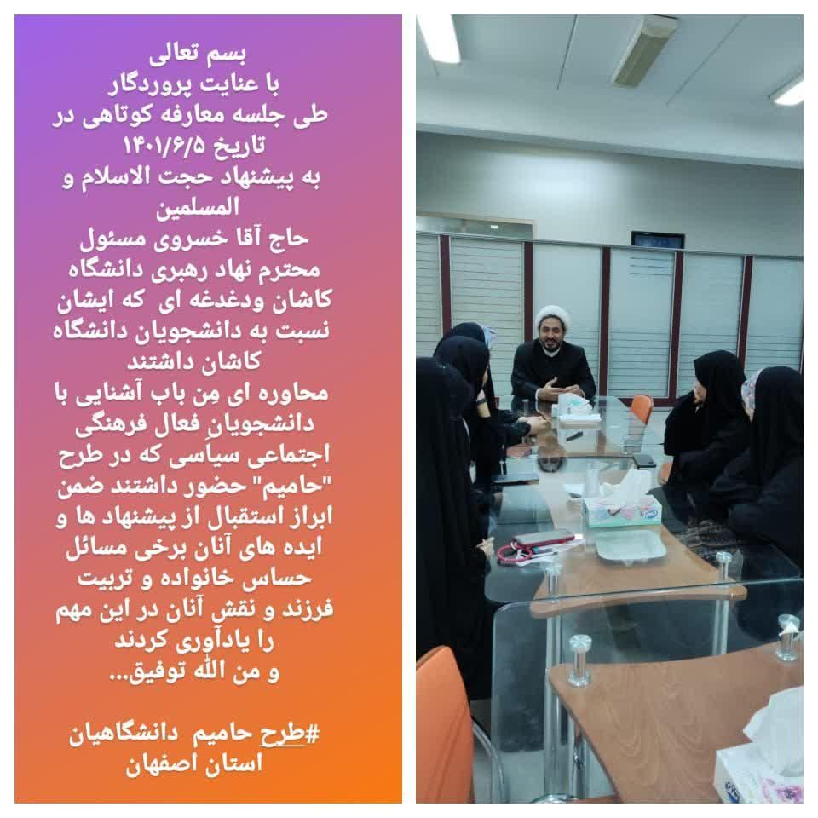

برگزاری مراسم سالروز شهادت امام حسن مجتبی(ع) و یادبود ارتحال حضرت آیت الله محمد علی ناصری- 13 شهریور
به مناسبت سالروز شهادت امام حسن مجتبی(ع) و یادبود ارتحال حضرت آیت الله محمد علی ناصری مراسمی در روز یکشنبه ۱۳ شهریور بعد از نماز ظهر و عصر با سخنرانی مسئول نهاد نمایندگی مقام معظم رهبری حجت الاسلام و المسلمین دکتر جواد خسروی در مسجد امام علی(ع)دانشگاه کاشان برگزار شد.
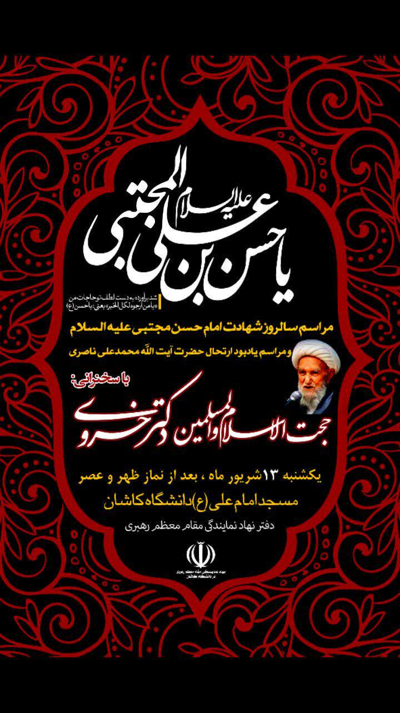

برگزاري آزمونهاي آنلاین پایان ترم حوزه علوم اسلامی دانشگاهیان توسط سامانه آزمون سایت نهاد رهبري - 11 تیر

آزمونهای پایان ترم درس خداشناسی(اندیشه1) و درس اخلاق اجتماعی(دانش خانواده) حوزه علوم اسلامی دانشگاهیان کاشان از تاریخ 11 تیر 1401 از طریق سامانه آزمون سایت نهاد رهبری دانشگاه کاشان بصورت آنلاین برگزار شد و نتایج آزمون در قالب فایل اکسل و پی دی اف برای مدیر محترم حوزه علوم اسلامی دانشگاهیان ارسال گردید.

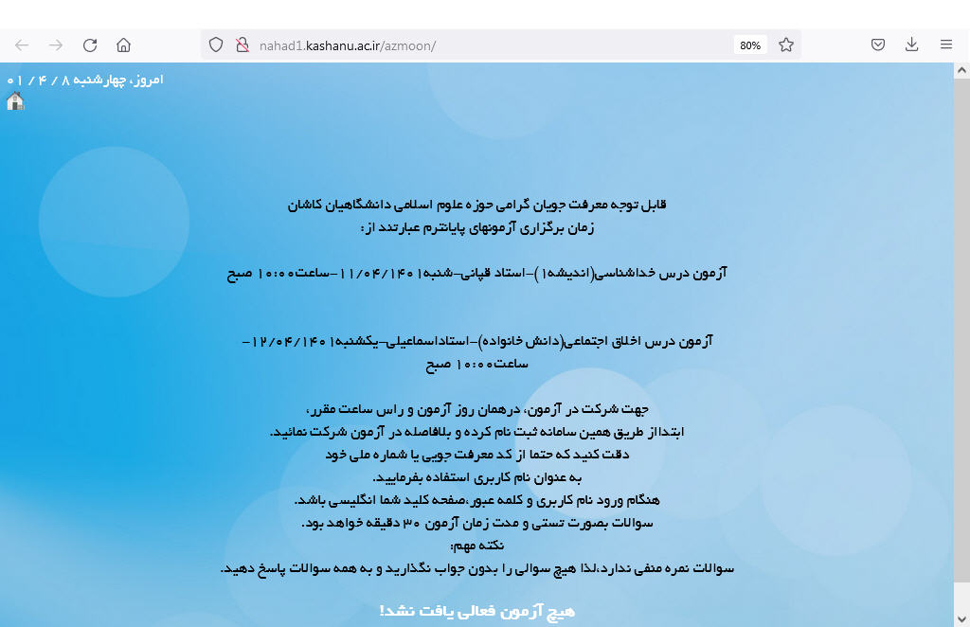

آغاز ثبت نام ترم پاییز ۱۴۰۱حوزه علوم اسلامی دانشگاهیان کاشان -27 شهریور
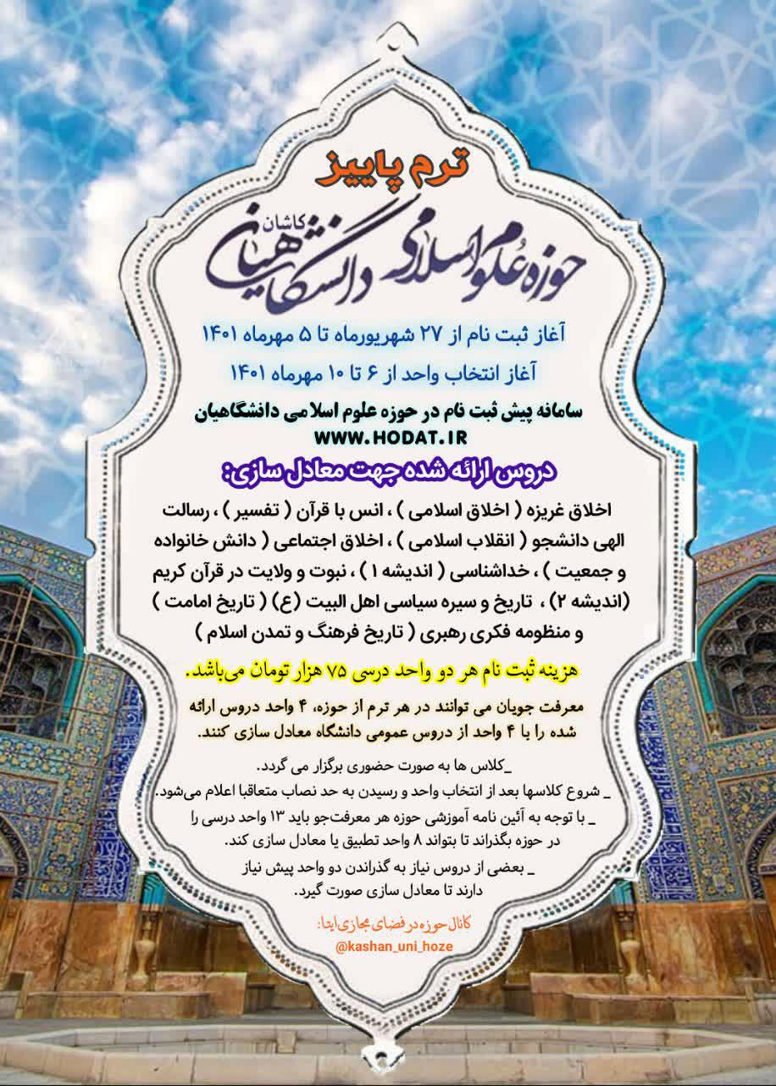

ضبط سخنرانی های ایراد شده در مسجد دانشگاه
و بارگزاری بیانات مسئول نهاد نمایندگی مقام معظم رهبری در سایت نهاد رهبری دانشگاه کاشان بصورت روزانه

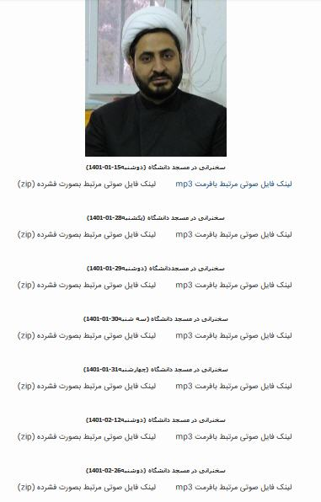

تهیه فرم پرسشنامه نظرسنجی ویژه عتبات دانشگاهیان - 20 فروردین
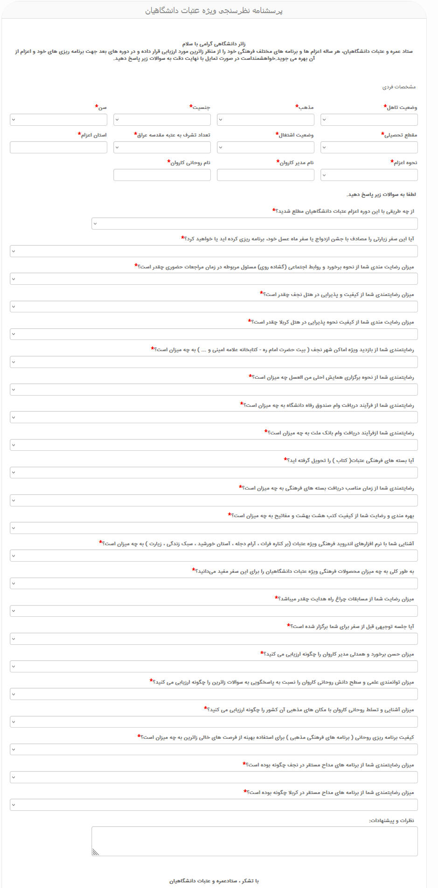

ثبت نام نشست هم اندیشی اساتید(اردوی مرق) - 27 اردیبهشت
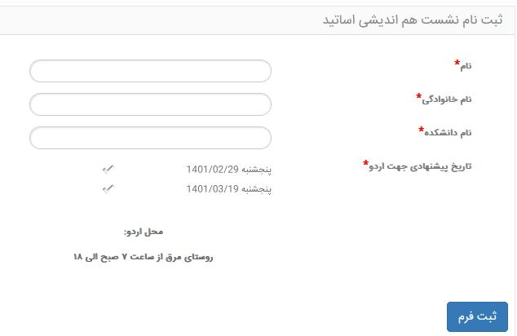

فرم ثبت اطلاعات برنامه ملی حفظ قرآن - 22 خرداد
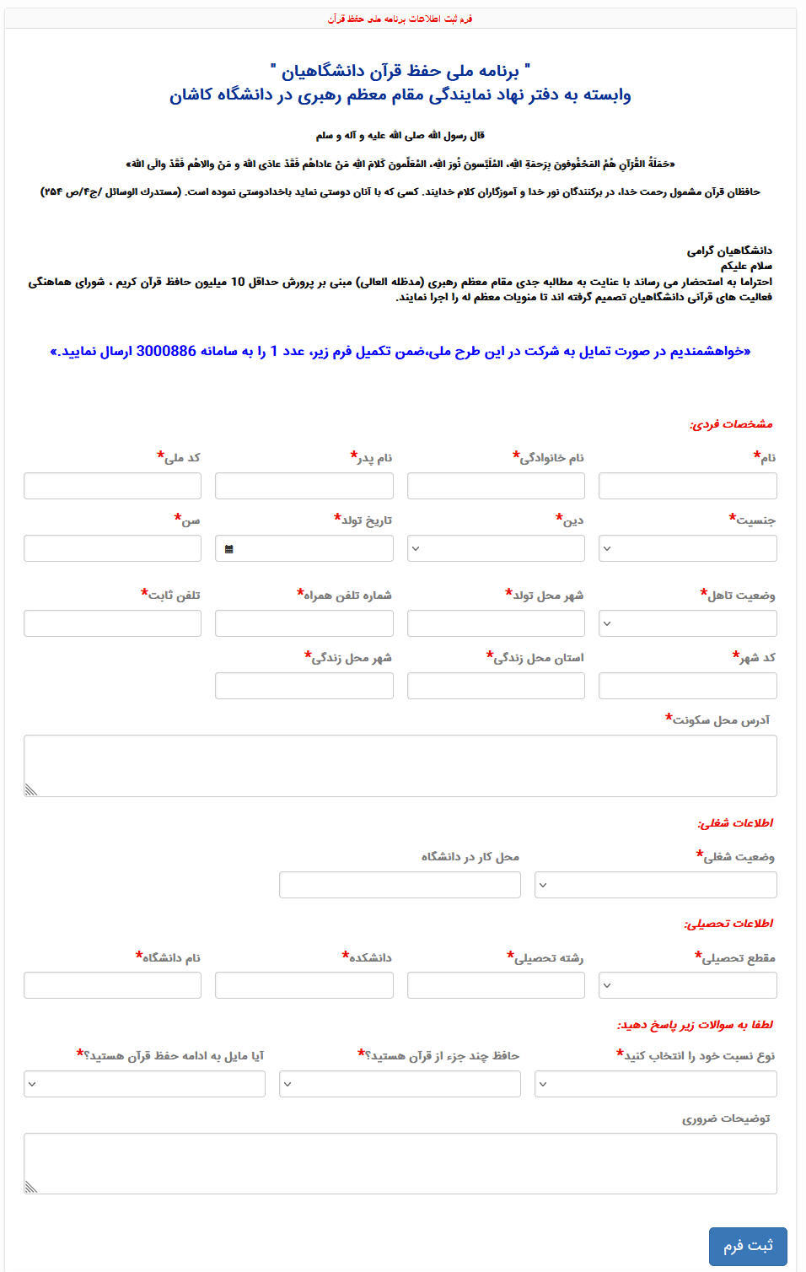

فرم فراخوان دعوت به همکاري اساتید - 25 خرداد
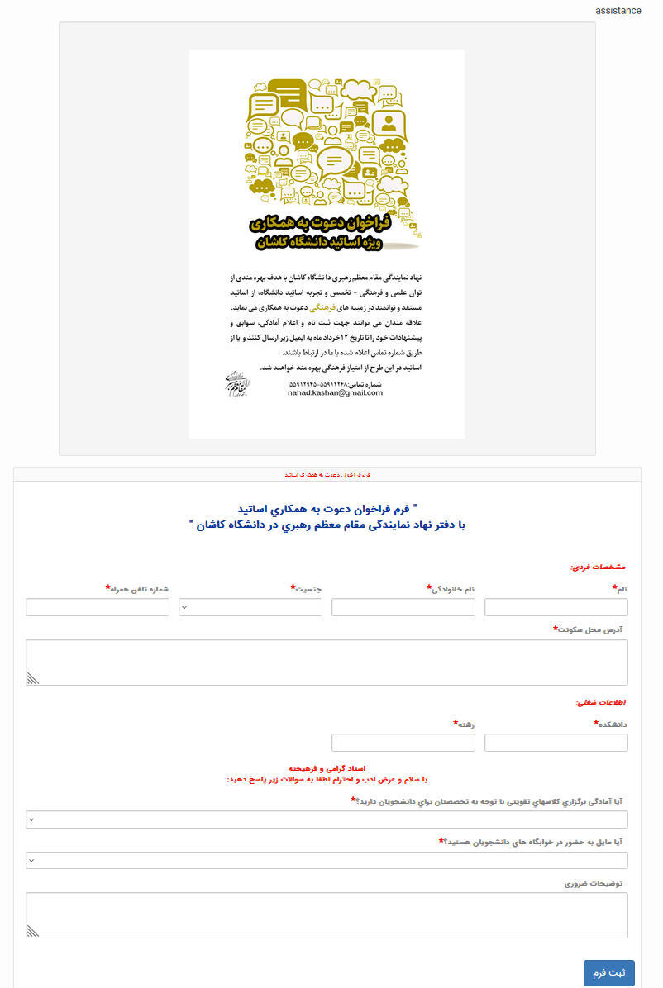

فرم ارزیابی اساتید طرح اندیشه تمدن ساز-28 خرداد
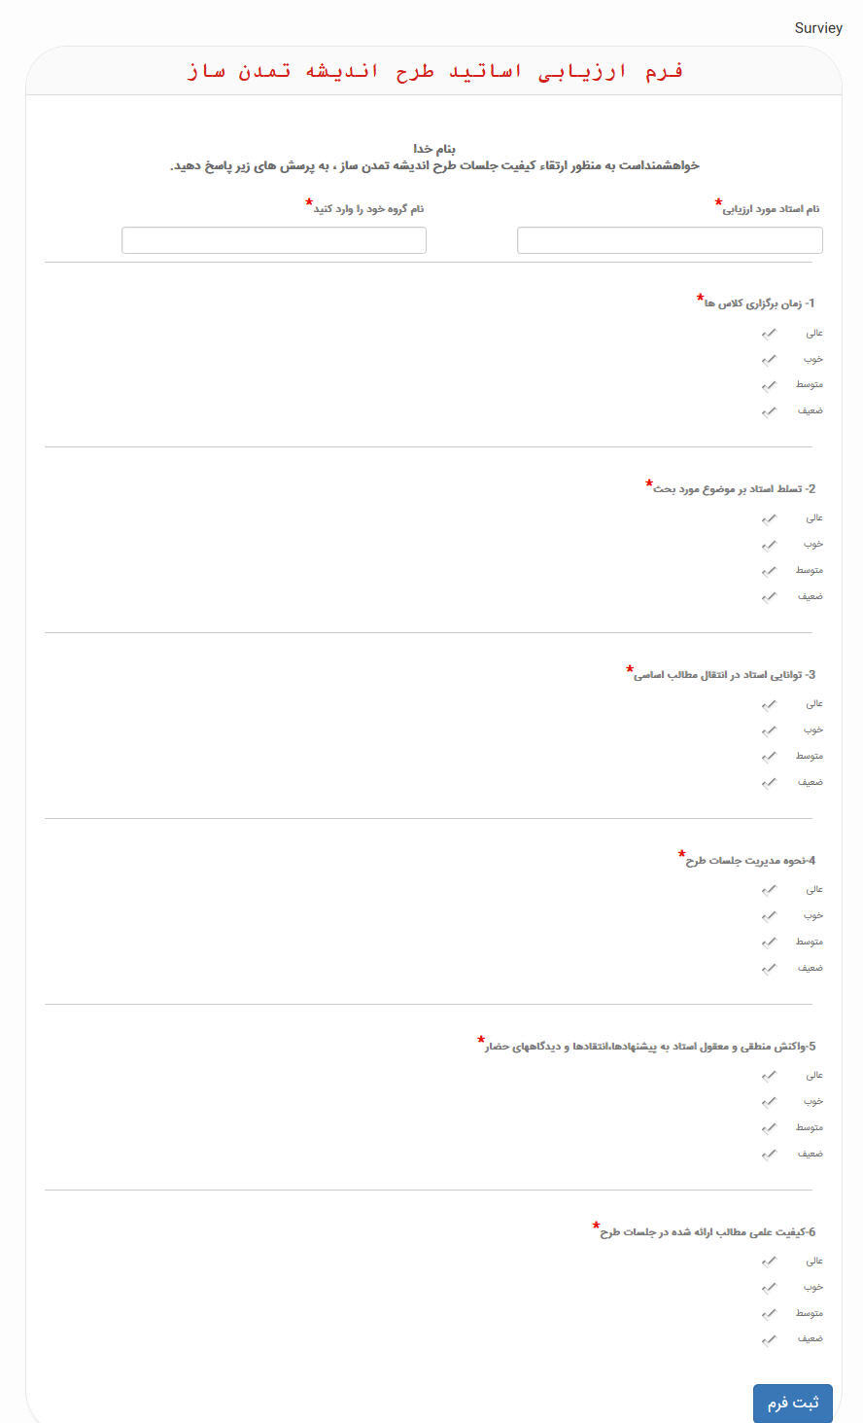

" پرسشنامه تبیین وضعیت فرهنگی دانشگاه "-21 تیر
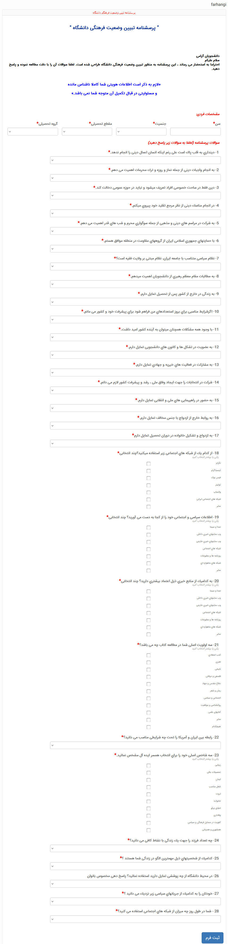

ارزیابی مربیان طرح اندیشه تمدن ساز-25 تیر
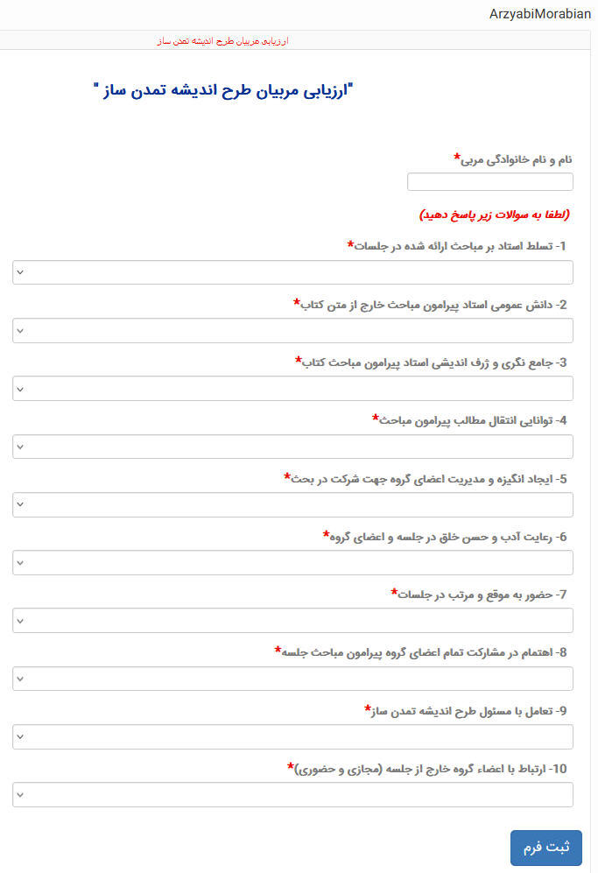

ارزیابی دبیران طرح اندیشه تمدن ساز- 25 تیر
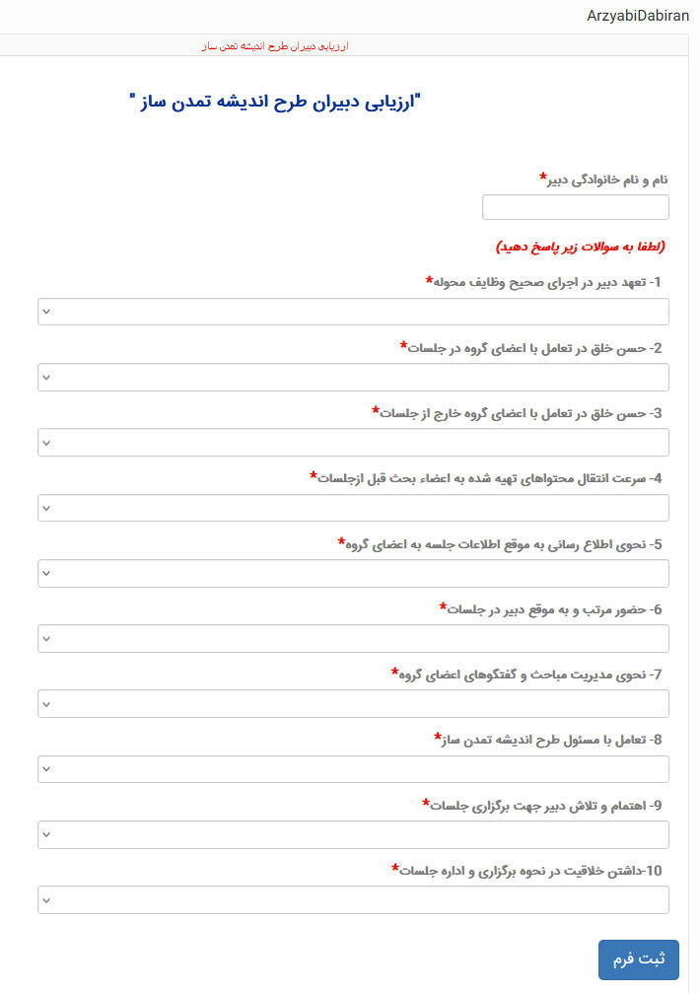

فرم مصاحبه 1 طرح "حامیم" - 29 تیر
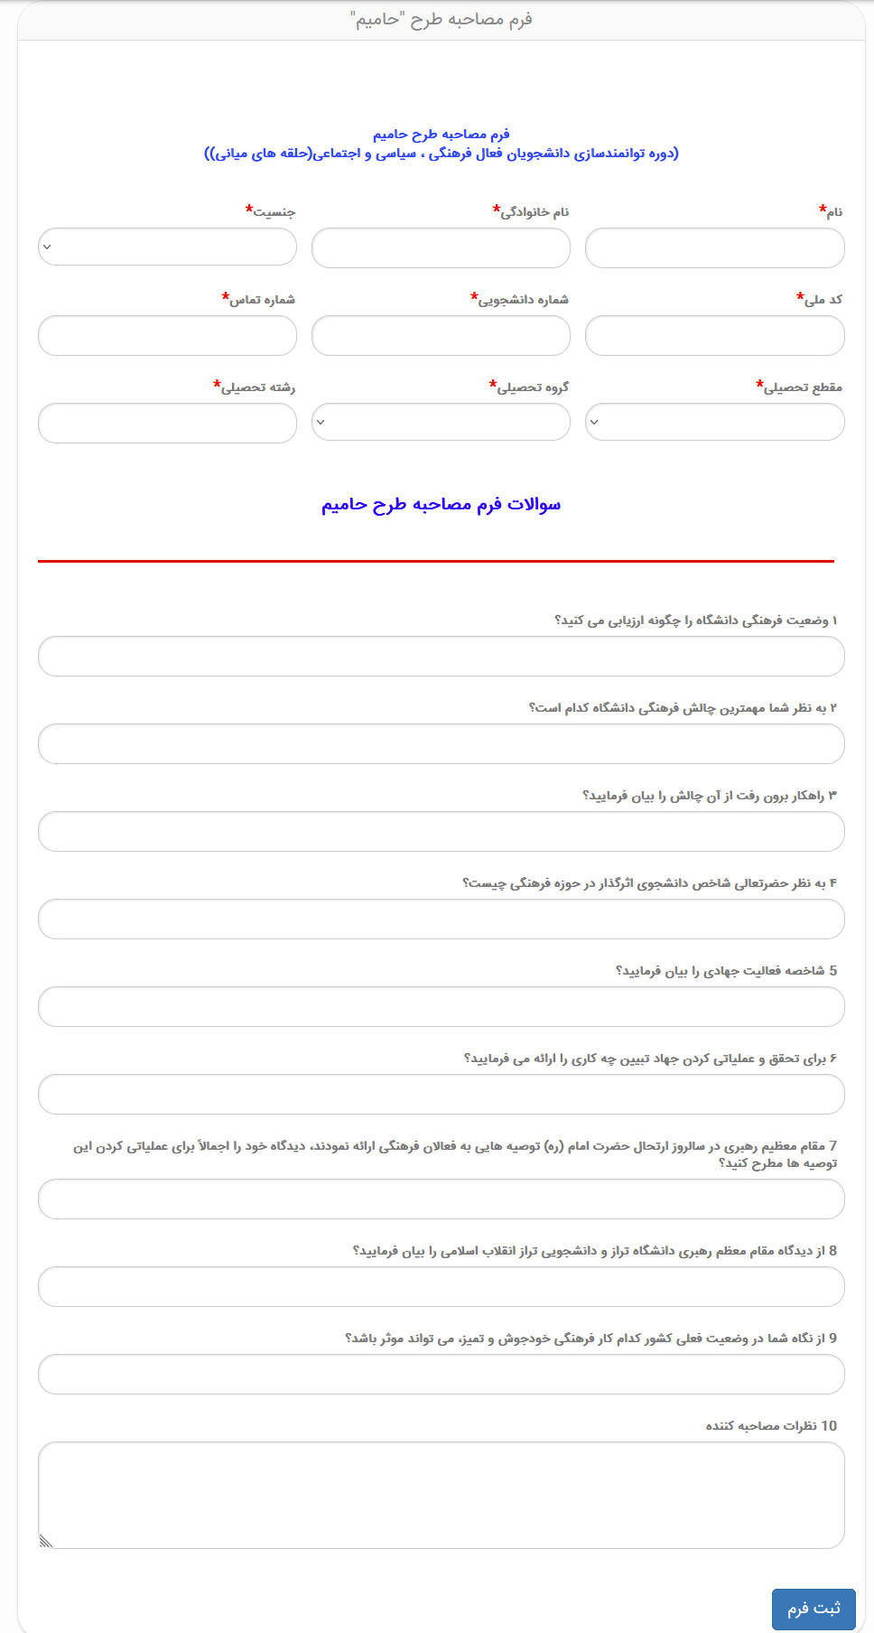

فرم ثبت نام در طرح "حامیم"-29 تیر
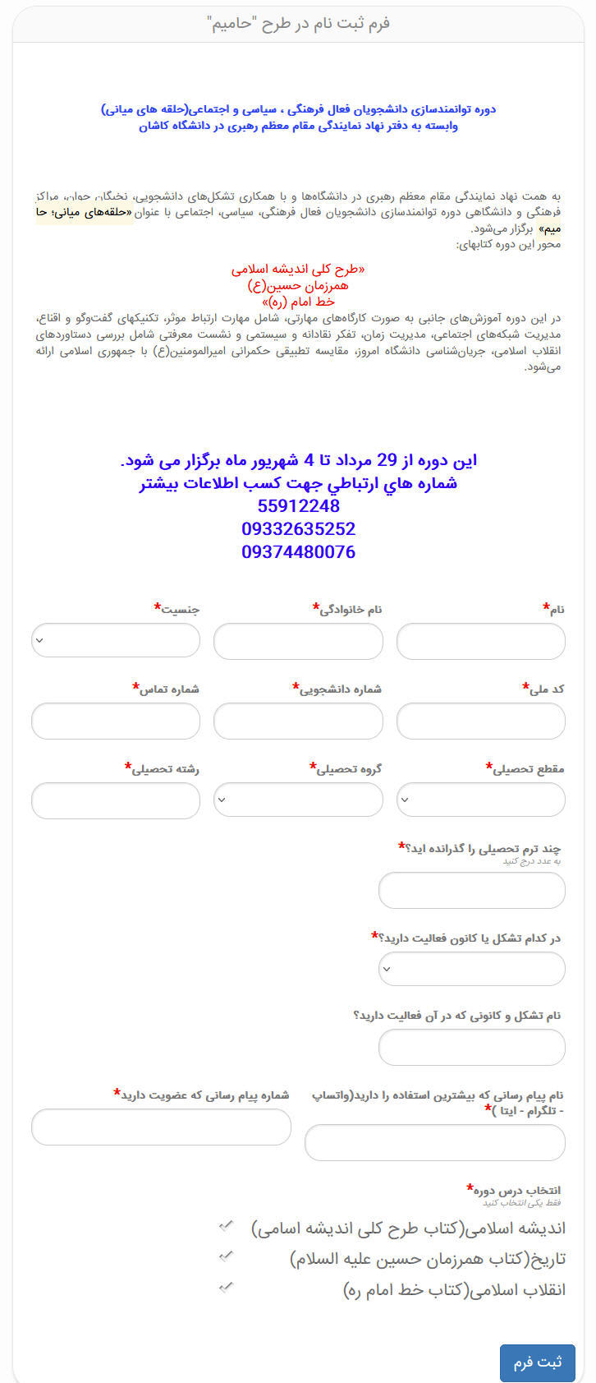

فرم مصاحبه2 طرح "حامیم" - 19 مرداد
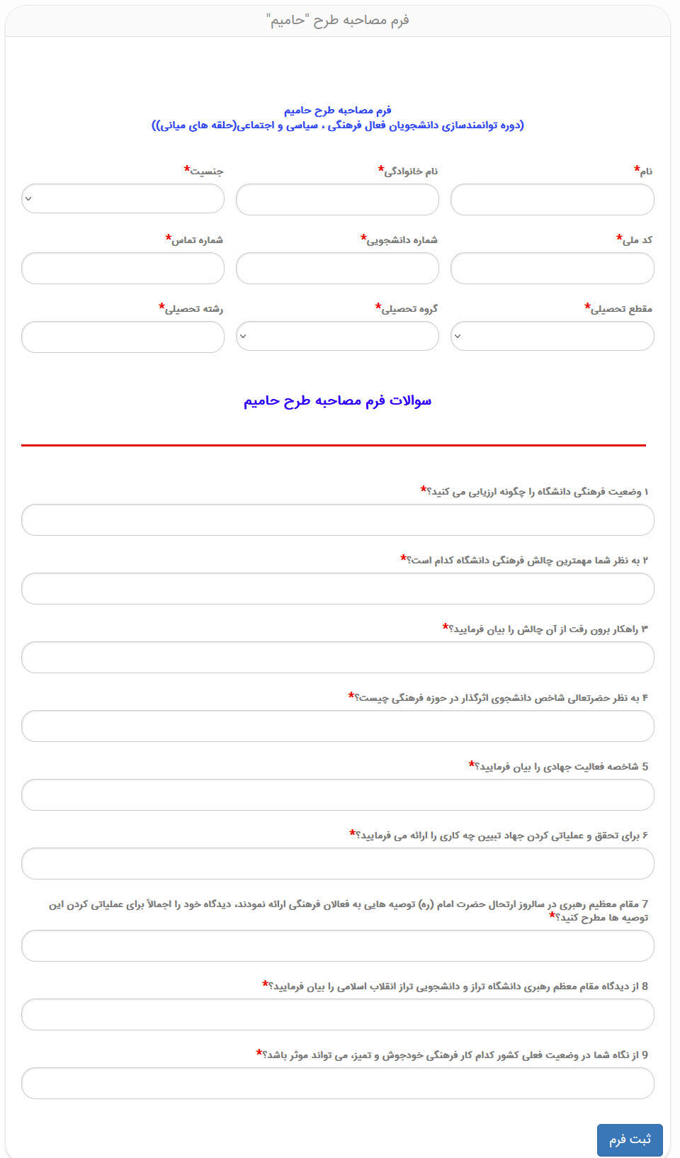

تهیه فرم ثبت اطلاعات طرح سلام دانشجو جدیدالورد- 6 شهریور
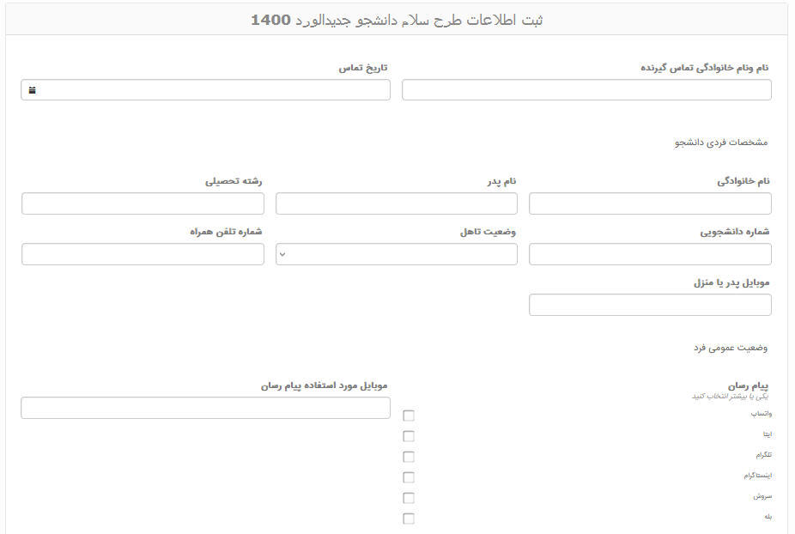

تهیه نمودار نتایج ارزیابی اساتید طرح اندیشه تمدن ساز با توجه به اولین فرم ارزیابی ) حاوی 6 سوال ( -5 مرداد

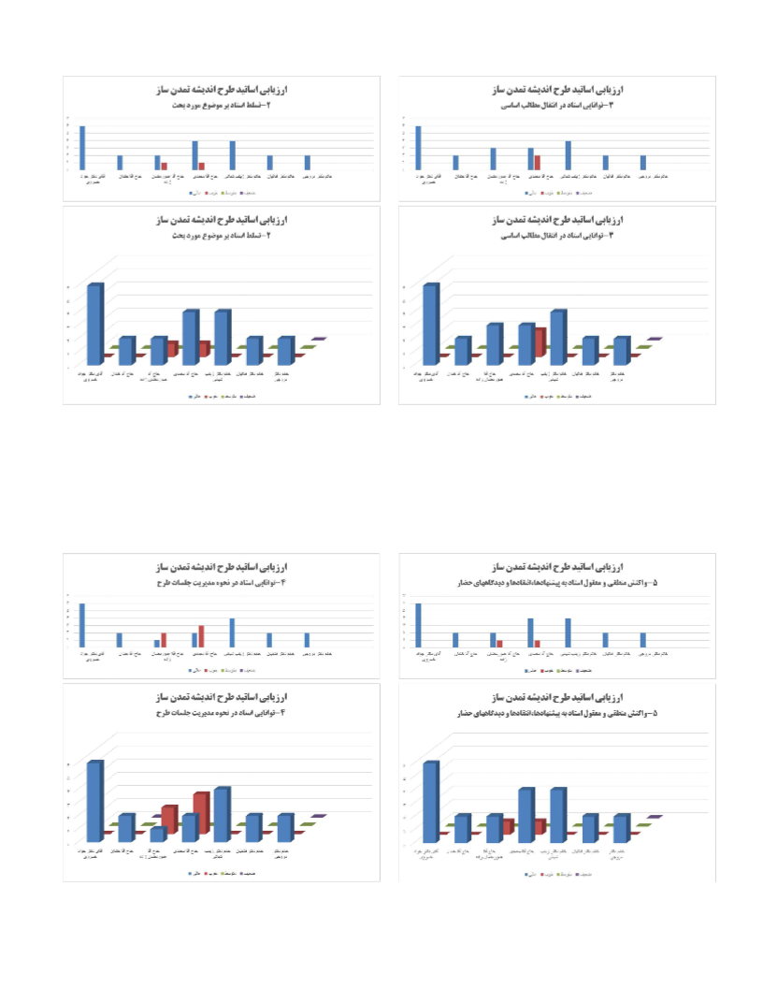

تهیه نمودار نتایج ارزیابی اساتید طرح اندیشه تمدن ساز با توجه به فرم ارزیابی ارسال شده از نهاد مرکز) حاوی 10 سوال ( - 5 مرداد
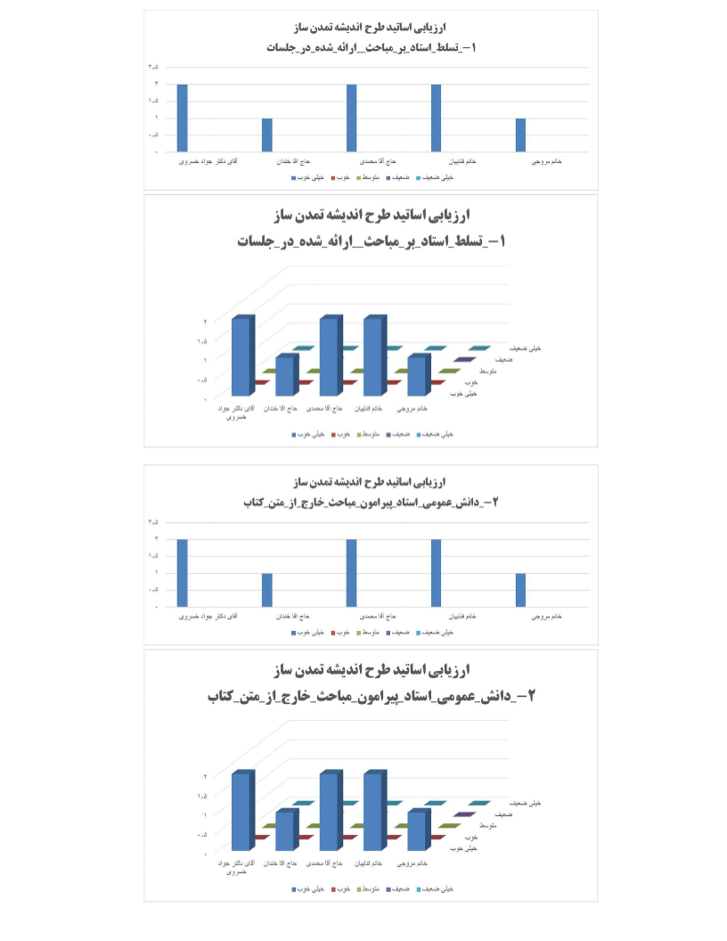

تهیه نمودار نتایج ارزیابی دبیران طرح اندیشه تمدن ساز با توجه به فرم ارزیابی ارسال شده از نهاد مرکز) حاوی 10 سوال ( - 5 مرداد
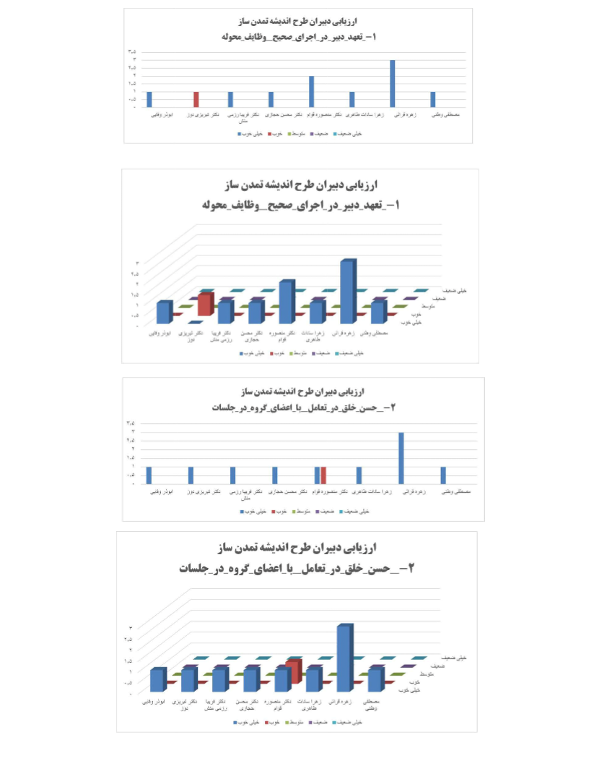

گزارش عملکرد 6 ماهه واحد خواهران و حوزه علوم اسلامی دانشگاهیان کاشان:
- پیگیری مشکلات تاسیساتی و نظافت سالن ریحانه خوابگاه خواهران از طریق تماس تلفنی و صحبت حضوری با مسئول خوابگاه خواهران خانم وصالی
-اطلاع رسانی برگزاری ترم تابستان حوزه علوم اسلامی دانشگاهیان کاشان به صورت مجازی در کانال و گروه های وابسته به حوزه
- پاسخ گویی به تماس های تلفنی دانشجویان در مورد ترم تابستانی حوزه علوم اسلامی دانشگاهیان
- ارسال لیست نامه نمرات معادل سازی دانشجویان به آموزش کل جهت تطبیق نمرات
- شرکت در جلسه شورای دفتر نهاد رهبری
- ثبت نمرات دروس ترم زمستان 1400 در سیستم آموزشی حوزه علوم اسلامی دانشگاهیان
- تماس با اساتید حوزه علوم اسلامی جهت دریافت شماره کارت بابت پرداخت حق التدریس
- هماهنگی با مدیریت محترم حوزه علوم اسلامی حجت الاسلام و المسلمین عمو رمضان زاده و پیگیری امور حوزه علوم اسلامی دانشگاهیان
- درج مطالب فرهنگی و مذهبی متناسب با زمان در کانال حوزه
- ارتباط گیری با دانشجویان دختر در بعضی از کانون ها و تشکلات
- شرکت در برنامه های شب مربوط به نهاد رهبری و فرهنگی در خوابگاه خواهران
-حضور در اردوهای دانشجویی با توجه به فرمایش مسئول محترم نهاد
-حضور 3 شب در هفته در ماه های اردیبهشت و خرداد بخصوص در هفته خوابگاه ها جهت انجام امور نهاد رهبری

